**Erstellung eines interdisziplinaren Lehr-Lern-Konzeptes für MINT und beispielhafte Umsetzung in der Automationstechnik**

**STUDIENARBEIT (T3100)**

im Studiengang Elektrotechnik – Infotronik

an der Dualen Hochschule Baden-Württemberg Mosbach

von

**Jana Konrad**

Abgabedatum 23.12.2022

Matrikelnummer, Kurs 3450731, ET20B

Dualer Partner Robert Bosch GmbH Bamberg

Betreuer der Studienarbeit Prof. Dr. Christian Kuhn

**Gender-Erklärung**

Aus Gründen der besseren Lesbarkeit wird in dieser Projektarbeit die Sprachform des generischen Maskulinums angewandt. Es wird an dieser Stelle darauf hingewiesen, dass die ausschließliche Verwendung der männlichen Form geschlechtsunabhängig verstanden werden soll.

**Ehrenwörtliche Erklärung**

Ich versichere hiermit, dass ich meine Projektarbeit T3_3100 mit dem Thema: „Erstellung eines interdisziplinares Lehr-Lern-Konzept für MINT und beispielhafte Umsetzung in der Automationstechnik“ selbstständig verfasst und keine anderen als die angegebenen Quellen und Hilfsmittel benutzt habe. Ich versichere zudem, dass die eingereichte elektronische Fassung mit der gedruckten Fassung übereinstimmt.

_________________________ ______________________

Ort, Datum Unterschrift

Kurzfassung

Ziel dieser Arbeit soll es sein, ein didaktisches Lehr-Lern-Konzept für einen exemplarisch gewählten technischen Studiengang zu konzeptionieren und bezüglich des ‚Pick-And-Place‘-Problems eine Umsetzungsmöglichkeit in der Automationstechnik als Ziel des didaktischen Konzeptes zu erstellen. Hierzu muss zuerst die technische Realisierung eines Projektes erarbeitet werden, sodass im weiteren Verlauf der Konzeptionierung ein klares Ziel als Problemlösung verfolgt werden kann. Außerdem müssen die einzelnen möglichen didaktischen Konzepte aufgezeigt und analysiert werden, sodass mithilfe dieser eine individuelle Gestaltung der Lehrveranstaltung auf die gegebene Aufgabenstellung angepasst werden kann.

Vor allem bei der Erstellung der Aufgabe muss auf gegebene Rahmenbedingungen, wie zum Beispiel Hardware, fachliche Vorkenntnisse und Programmierfähigkeiten geachtet werden, um das Konzept auf den technischen Studiengang anzupassen. Auch die einzelnen fachlichen, methodischen und sozialen Lernziele sind notwendig für die Konzeptionierung, da anhand dieser Vorgaben die passenden Lehrmethoden selektiert und anschließend angewendet werden können.

Zum Ende dieser Arbeit soll dementsprechend eine umfangreich konzeptionierte Lehrveranstaltung mit vorgegebener Aufgabenstellung und einer beispielhaften Lösung das Ergebnis sein, auf welches eine Vorlesung an der Dualen Hochschule Baden-Württemberg aufgebaut werden kann.

Abstract

The aim of this work is to conceptualize a didactic teaching-learning concept for an exemplarily chosen technical course of studies and to create an implementation possibility in automation technology with regard to the 'pick-and-place' problem as the goal of the didactic concept. For this purpose, the technical realization of a project must be worked out first, so that in the further course of the conceptual design a clear goal can be pursued as a problem solution. In addition, the individual possible didactic concepts must be pointed out and analyzed, so that with the help of these an individual organization of the training course can be adapted to the given task.

Especially when creating the task, the given framework conditions, such as hardware, prior technical knowledge and programming skills, must be taken into account in order to adapt the concept to the technical course of study. Also the individual technical, methodical and social learning goals are necessary for the conceptual design, since on the basis of these defaults the suitable teaching methods can be selected and afterwards applied.

At the end of this work, a comprehensively conceptualized course with a given task and an exemplary solution should be the result, on which a lecture at the Baden-Württemberg Cooperative State University can be built.

Inhaltsverzeichnis

Abbildungsverzeichnis VI

Tabellenverzeichnis VII

Abkürzungsverzeichnis VIII

1 Einleitung 1

2 Aufgabenstellung und Zielsetzung der Studienarbeit 2

3 Aufbau des Projektes für die Studierenden 3

3.1 Projektzielsetzung der Studierenden 3

3.2 Rahmenbedingungen für die Studierenden 4

3.3 Verwendete Hardware: Arduino und Braccio 5

3.4 Beispiellösung der Programmierung und des Hardwareaufbaus 15

4 Didaktische Lehransätze 18

4.1 Anforderungen an didaktische Konzepte für moderne Lehrformen 18

4.1.1 Fachliche Kenntnisse und Lernziele 22

4.1.2 Methodische Lernziele 24

4.1.3 Soziale Lernziele 25

4.2 Selektierung der Lehransätze für die Zielgruppe 26

4.2.1 Inverted Classroom 26

4.2.2 Forschendes Lernen 28

4.2.3 Vergleich von kollaborativen und kooperativen Lernen 29

4.2.4 Problemorientiertes Lernen 30

4.2.5 Blended Learning 32

5 Erstellung eines didaktischen Lehr- und Lernkonzeptes 35

5.1 Zusammenfassung der bereits abgearbeiteten Punkte der Checkliste 35

5.2 Strukturierung der Inhalte 37

5.3 Typ der Lehrveranstaltung und Methoden 38

5.4 Verfahren zur Überprüfung des Lernerfolges 40

5.4.1 Extrinsische und intrinsische Motivation 40

5.4.2 Prüfungsformen und -leistungen 41

6 Praktische Umsetzung mithilfe des Konzeptes 43

7 Dokumentation und Hilfestellung für den Projekteinsatz 46

8 Fazit 47

9 Literaturverzeichnis IX

10 Anhang XI

# Abbildungsverzeichnis

Abbildung 1: Arduino UNO R3 - Board [5] 5

Abbildung 2: Aufbau Projekt-Board [5] 9

Abbildung 3: Projekt-Board mit Arduino und Steckbrett [5] 10

Abbildung 4: Montagebeispiele [6] 11

Abbildung 5: Tinkerkit Braccio Servo-Shield [5] 12

Abbildung 6: Tinkerkit Braccio Servomotoren [5] 13

Abbildung 7: Tinkerkit Braccio Roboterarm - Bewegungspunkte [9] 14

Abbildung 8: Beispiellösung - Hardware-Aufbau ohne Braccio 15

Abbildung 9: Anzahl der nachgefragten überfachlichen Kompetenzen je ausgeschriebener Stelle nach Kompetenzgruppe und Anforderungsniveau [10] 19

Abbildung 10: Module Elektrotechnik - Infotronik DHBW Mosbach [11] 22

Abbildung 11: Unterschiede zwischen Kooperation und Kollaboration [14] 30

Abbildung 12: Ablauf des problemorientierten Lernens [15] 31

Abbildung 13: Darstellung von Blended Learning [16] 33

Abbildung 14: 5E-Lernzyklus [17] 34

# Tabellenverzeichnis

Tabelle 1: Arduino UNO R3 - Komponentenübersicht [5] 6

Tabelle 2: Arduino Student Kit - Zubehör [5] 9

Tabelle 3: Zuordnungstabelle - Servo und Bewegungspunkte [6] 14

Tabelle 4: Gesamtkompetenzanteil nach Kompetenzarten im Vergleich zum Anforderungsniveau (in %) 20

# Abkürzungsverzeichnis

DHBW *Duale Hochschule Baden-Württemberg*

ECC *Education Competence Centern*

EdCoN *Education Competence Network*

LED *light-emitting diode*

MINT Mathematik Informatik Naturwissenschaften

# Einleitung

*‚Wir behalten von unsern Studien am Ende doch nur das, was wir praktisch anwenden.‘*

*Von Johann Wolfgang von Goethe* [1]

Dieses Zitat von Johann Wolfgang von Goethe spiegelt die Relevanz der Praxisnähe zur Theorie innerhalb eines Studiums wider. Mithilfe der praktischen Anwendungen kann Studierenden die Theorie nähergebracht und erklärt werden, wobei vor allem in technischen Studiengängen eine gewisse Praxisnähe mithilfe verschieden eingesetzter Technik realisierbar ist. Hierzu muss an Hochschulen und Universitäten die entsprechenden Mittel geschaffen werden, um Projekte mit den Studierenden umsetzen zu können. Dabei kann es aufgrund von Kosten oder der fehlenden Organisationsstruktur für die digitale Transformation zu Verzögerungen in der Umsetzung kommen.

Innerhalb der Dualen Hochschule Baden-Württemberg existiert ein Gesamtprojekt zur Beschleunigung der digitalen Transformation der Lehre. Dieses Projekt trägt den Namen „Education Competence Network“ beziehungsweise EdCoN und wird durch die Stiftung „Innovation in der Hochschullehre“ gefördert. Mithilfe der Stiftung ist es der Dualen Hochschule möglich die vorliegende Digitalisierungsstrategie und die gemachten Erfahrungen aus der Pandemie Zeit aufzuarbeiten und umzusetzen. Hierbei werden durch ein Team aus sogenannten professoralen Themenpaten der Hochschule verschiedene Konzepte zu Innovationsthemen der Lehre unter Einbezug der Studierenden entwickelt. [2]

Die einzelnen Teams an allen Standorten der Dualen Hochschule Baden-Württemberg (DHBW) heißen Education Competence Centern (ECC) und werden auch als sogenannte Lehr-Lern-Labore bezeichnet. Jeder ECC beschäftigt sich grundsätzlich mit einem Hauptthema in der Lehre. [3]

Das Thema des ECC3 handelt von kollaborativen digitalen Szenarien des Forschenden Lernens. Bei diesen Szenarien sollen Studierende die Fähigkeit erlangen, eine selbstständige Analyse eines komplexen Sachverhalts durchführen und eigenständig unbekannte Aufgabenstellungen bearbeiten zu können. Auch das agile Arbeiten in Teams, kritisches Hinterfragen von Daten und das Treffen von kritischen Entscheidungen soll mittels des kollaborativen Forschenden Lernen den Studierenden nähergebracht werden. Dabei sind die Ziele zukunftsgerichtet, um die Studierenden auf zukünftige Sachverhalte im Berufsleben vorzubereiten und die notwendigen Fähigkeiten bereits während des Studiums zu fördern. [4]

Im Zuge des Themas des ECC3 soll mithilfe dieser Studienarbeit eine Erstellung eines interdisziplinaren Lehr-Lern-Konzeptes für MINT (Mathematik Informatik Naturwissenschaften) und eine beispielhafte Umsetzung in der Automationstechnik erfolgen.

# Aufgabenstellung und Zielsetzung der Studienarbeit

Das Ziel der Studienarbeit ist es ein konkretes Beispiel für projekt- und problembasiertes Lernen im Team für einen beispielhaftgewählten Anwendungsfall zu konzeptionieren und umzusetzen. Der gewählte Anwendungsfall behandelt das in der Industrie vorhandene ‚Pick-And-Place‘-Problem, welches im Rahmen der zu konzeptionierenden Teamaufgabe mithilfe des Arduino Student Kits und des Tinkerkit Braccio Roboterarmes realisiert.

Um diesen Anwendungsfall in der Praxis um zu setzen, wird im Rahmen dieser Studienarbeit eine konkrete Realisierung der Programmierung und ein entsprechender Aufbau der Hardware abgebildet. Einerseits dient dies für den unterrichtenden Dozenten als Beispiellösung. Aufgrund dessen ist es für die Studierenden möglich kreative Ansätze zu finden und flexible Lösungswege zu wählen. Somit fördert das Lernen mittels teambasierter Problemlösung den didaktischen Effekt und die Flexibilität und Kreativität der Studierenden.

Andererseits kann mithilfe der erstellten Beispiellösung den Studierenden eine Hilfestellung gewährleistet werden. Durch die Freiheit der Umsetzung dieser Teamaufgabe kann es dazu kommen, dass beispielsweise Komplikationen auftreten. Hierbei kann eine Gruppe von Studierenden Probleme in der Programmierung oder beim Aufbau der Hardware haben. In diesem Fall ist es möglich die Studierenden zu unterstützen und somit den Dozenten zu autorisieren Ratschläge zur Problemlösung oder sporadische Unterstützung leisten zu können.

# Aufbau des Projektes für die Studierenden

Das Projekt der Studierenden besteht darin eine funktionsfähige Hardware aufzubauen und eine entsprechende Programmierung dieser Hardware durchzuführen. Dabei wird den Studierenden eine konkrete Zielsetzung genannt, welche im darauffolgenden Abschnitt näher erläutert wird. Wichtig ist es, dass das Projekt viele Umsetzungsfreiheiten bietet, wobei eine festgelegte Hardware genutzt werden muss. So soll es möglich sein, dass die Studierenden in Teams viele Ideen und Lösungsansätze sammeln, um dann am Ende die verschiedensten Herangehensweisen und Umsetzungsmöglichkeiten präsentieren zu können.

## Projektzielsetzung der Studierenden

Im Vordergrund des Projektes liegt das ‚Pick-And-Place‘-Problem, welches mithilfe des Tinkerkit Braccio Roboterarmes gelöst werden soll. Jedoch muss bei der Projektzielsetzung zwischen den technischen Umsetzungszielen und den didaktischen Zielen unterschieden werden.

Das projektbasierte Lösen dieses exemplarisch gewählten Anwendungsfalles soll einerseits die Programmier- und Hardwarekenntnisse der Studierenden fördern. Andererseits soll das Projekt eine Möglichkeit zur Weiterentwicklung der Teamfähigkeit und Problemlösefähigkeit bieten.

Die Studierenden bekommen eine Aufgabenstellung, welche flexibel gelöst werden kann, um Ihnen die Möglichkeit zu geben, Ihre Kompetenzen eigenständig weiterzuentwickeln. Die Grundidee ist es drei Modi für den Roboterarm zu programmieren. Dabei soll der erste Modus das zugrundeliegende ‚Pick-And-Place‘-Problem lösen, indem der Roboter einen automatisierten Ablauf durchläuft. Die Einzelteile, welche bewegt und auf andere Teile gesteckt werden sollen, müssen vorab platziert werden, sodass der Roboter nach Aktivierung des Modus eine automatisierte Routine ablaufen lässt, ohne dabei zusätzliche Hilfestellungen zu bekommen oder beeinflusst zu werden. Der zweite Modus soll eine manuelle Steuerung des Roboters ermöglichen, damit dieser wie ein Greifarm fungiert. Dabei können die Studierenden die Hardware freiwählen, mithilfe derer die manuelle Steuerung realisiert wird. Der dritte Modus ist der Kreativ-Modus. Hier sollen die Studierenden ihrer Kreativität freien Lauf lassen. Als Beispielvorschlag dient die Umsetzung der Beispiellösung, die im späteren Verlauf der Arbeit noch näher erläutert wird. Wichtig ist es, dass die Studierenden bei der Realisierung der Modi eine Statusanzeige mittels verschieden farbiger LEDs (light-emitting diode) integrieren, dabei ist die Farbwahl den Studierenden überlassen.

## Rahmenbedingungen für die Studierenden

Bei der Umsetzung des Projektes soll es den Studierenden möglich sein, viele eigenständige Entscheidungen treffen zu können und die eigene Kreativität in Absprache mit dem Team einfließen zu lassen. Dementsprechend dienen die Rahmenbedingungen für das Projekt zur Festlegung der grundlegenden Basis, mithilfe derer jedes Team die konkrete Umsetzung frei gestalten kann. Als Arbeitsgrundlage bezüglich der Hardwarerealisierung dient das Arudino Student Kit und der Tinkerkit Braccio Roboterarm. Die darin vorhandenen Teile sind verpflichtend zu verwenden, jedoch kann der Hardwareaufbau flexibel gewählt werden. Die einzelnen Hardwarekits, sowie dazugehörigen Komponenten werden im folgenden Kapitel näher erläutert.

Bezüglich der Programmierung sind prinzipiell keine Grenzen gesetzt. Auch hier dürfen die Studierenden ihre Kreativität und lösungsorientiertes Denken unter Beweis stellen. Aufgrund der zur Verfügung stehenden Hardware ist die zu nutzende Programmiersprache festgelegt. Der Arduino kann über die Arduino IDE mithilfe von C++ programmiert werden. Durch die fast vollständige Abwärtskompatibilität von der Programmiersprache C++ zu C kann das Arduino-Programm ebenfalls mit C-Code erstellt werden. Jedoch kann die hier verwendete Programmiersprache auch als Arduino spezifische Sprache bezeichnet werden, da es bei der Verwendung von C++ beziehungsweise C kleine Abweichungen gibt, welche aufgrund der Gegebenheit des Arduinos notwendig sind und die Programmierung des Boards vereinfachen sollen. Mithilfe welches Frameworks der Arduino programmiert wird, steht den Studierenden frei zur Wahl. Dies begründet sich darin, dass so eigene Entscheidungen aufgrund von bisherigen Erfahrungen mit den Frameworks getroffen werden können und die Framework-Auswahl bezüglich der Programmierqualität keine Auswirkungen hat.

Des Weiteren soll das Projekt im Rahmen einer Teamarbeit stattfinden, weshalb je nach Kursgröße ein Team aus 3 bis 4 Studierenden besteht. Hierbei sollten primär dreier Gruppen gebildet werden und nur in Ausnahmefällen vierer Gruppen.

## Verwendete Hardware: Arduino und Braccio

Um das Projekt durchzuführen, steht den Studierenden die, im Folgenden beschriebene, Hardware zur Verfügung. Hierbei sind die Hauptkomponenten das Arduino Student Kit und der Tinkerkit Roboterarm Braccio.

Innerhalb des Arduino Student Kits ist das Arduino UNO R3 Board enthalten. Mithilfe der erstellten Software kann die Hardware auf der Platine angesteuert und im Mikrocontroller des Arduino-Boards gespeichert werden. Durch dieses Mikrocontroller-Entwicklungsboard können verschiedene Schaltkreise angesteuert und angeschlossen werden.

In der folgenden Abbildung 1 ist der beigefügte Arduino UNO R3 abgebildet, wobei der Aufbau des Boards mit Buchstaben markiert ist.

Ein Bild, das Text, Elektronik enthält.

Abbildung 1: Arduino UNO R3 - Board [5]

In der untenstehenden Tabelle 1 werden die entsprechenden Markierungen beziehungsweise die markierten Komponenten aus der Abbildung des Arduino UNO R3 beschrieben. Dies dient zum Allgemeinen Verständnis des Boards.

| Bezeichnung | Komponente | Beschreibung |
| --- | --- | --- |
| A | Reset-Knopf | Setzt den Mikrocontroller zurück. |
| B | TX und RX LEDs | Diese LEDs zeigen die Kommunikation zwischen Arduino UNO R3-Board und Computer an. Sie flackern, wenn Kommunikation stattfindet. |
| C | Digitale Pins | Diese Pins können mit digitalen Ein- oder Ausgabegeräten verbunden werden. Pins mit dem ~-Symbol können auch mit analogen Geräten verwendet werden. |
| D | Power LED | Zeigt an, dass der Arduino UNO R3 mit Strom versorgt wird. |
| E | ATmega Mikrocontroller | Der Chip, der den Sketch speichert und ausführt. |
| F | Analoge Pins | Pins zum Anschluss von Geräten, die analoge Signale zurückgeben. |
| G | Ground und 5V Pins | Über diese Pins können Stromkreise mit Masse und 5 Volt versorgt werden. |
| H | Stromanschluss | Darüber kann der Arduino UNO R3 mit Strom versorgt werden, wenn er nicht an einen USB-Anschluss angeschlossen ist. Der Arduino UNO R3 arbeitet mit Spannungen von 7-12 Volt. |
| I | USB-Anschluss | Dient zur Stromversorgung, zum Hochladen von Programmen und zur Kommunikation mit dem Computer. |

Tabelle 1: Arduino UNO R3 - Komponentenübersicht [5]

Zusätzlich sind innerhalb des Student Kits weitere elektronische Komponenten und ein ergänzendes Steckbrett. Dieses Brett dient als Hilfsmittel, um verschiedene elektronische Schaltkreise lötfrei aufbauen zu können. Ebenfalls sind für diese Steckverbindungen bereits zugeschnittene und gebogene Drähte im Kit enthalten. Auch eine 9 Volt Batterie und ein entsprechender Batterieanschluss sind beigelegt. Somit kann der Arduino Uno R3 über einen Anschluss mithilfe des erwähnten Steckbrettes betrieben werden. Die weiteren elektronischen Komponenten werden in der folgenden Tabelle 2 aufgelistet.

| Komponente | Anzahl | Beschreibung |
| --- | --- | --- |
| Kondensator | 2 x 100 **μ**F | Ein Kondensator speichert die elektrische Energie eines Stromkreises und kann dies wieder abgeben. Der Kondensator wird aufgeladen, wenn die Spannung im Stromkreis höher ist als die im Kondensator gespeicherte. Somit fließt Strom in den Kondensator. Ist die Spannung im Stromkreis niedriger, wird die gespeicherte Ladung freigegeben und den Kondensator entladen. Kondensatoren werden primär als Ausgleich bei Spannungsänderungen genutzt. |
| Drahtbrücke | 100 | Die einzelnen Drahtbrücken dienen dazu, das Steckbrett mit dem Arduino Uno R3 Board und die Komponenten auf dem Steckbrett untereinander zu verbinden. |
| Leuchtdiode | 20  (5 Grüne,  5 Blaue,  5 Gelbe,  5 Rote) | Leuchtdioden sind eine spezielle Art von Dioden, die aufleuchtet, sobald Strom hindurchfließt. Dioden lassen den Strom nur in eine Richtung fließen. |
| Piezo-Summer | 1 | Mithilfe dieses elektrischen Bauteiles können Vibrationen erkannt und Geräusche beziehungsweise Melodien erzeugt werden. |
| Fototransistor | 1 | Je nach einfallender Lichtmenge steuert der Transistor den elektrischen Strom. |
| Potentiometer | 2 | Hierbei handelt es sich um einen variablen Widerstand mit drei Anschlüssen, wobei zwei der Drähte mit den Enden eines festen Widerstands verbunden sind. Der Anschluss in der Mitte ist mit einem Schleifkontakt verbunden, wobei sich dieser über den Widerstand bewegt. Damit wird der Widerstand in zwei Teile geteilt. Ein Potentiometer dient zum Einstellen der Spannung in einem Stromkreis. Ein Beispiel ist der Lautstärkeregler eines Radios. |
| Stromkabel | 2 | Primär werden diese Überbrückungsleitungen dazu verwendet das Steckbrett mit Spannung und Masse des Arduino UNO R3 Boards zu verbinden. |
| Tastschalter | 5 | Beim Drücken dieses Schalters wird der Stromkreis geschlossen und beim Loslassen wieder geöffnet. Mithilfe des Arduino UNO R3 Boards kann der Taster als Eingabegerät genutzt und somit die Ein- und Aus-Signale erkannt werden. |
| Widerstand | 14  (5 x 220 Ω,  5 x 560 Ω,  1 x 1 kΩ,  2 x 4,7 kΩ,  1 x 10 kΩ) | Ein Widerstand behindert den Stromfluss einer Schaltung. Somit wird zusätzlich die Spannung und der Strom des Schaltkreises geändert. Die farbigen Streifen auf dem Widerstand stehen für den Widerstandswert und die dazugehörige Toleranz. |
| Servomotor | 1  (Typ:  SM-S2309S) | Hierbei handelt es sich um ein Getriebemotor, der sich um 180 Grad drehen und über elektrische Impulse durch den Arduino UNO angesteuert werden kann. |
| USB-Kabel | 1 | Über dieses Kabel kann das Arduino UNO R3 Board mit einem Computer verbunden und kompilierte Programme auf das Board übertragen werden. Zusätzlich wird der Arduino über das Kabel mit Strom versorgt. |

Tabelle 2: Arduino Student Kit - Zubehör [5]

Außerdem gibt es für das Student Kit ein Projekt-Board, welches den Arduino UNO R3 mit dem Steckbrett zu einer Hardware zusammenfasst. Mit diesem vorgeschnittenen Projekt-Board auf Kunststoffbasis soll das Erstellen von Schaltkreisen erleichtert werden, da das Steckbrett und der Mikrocontroller auf dem Board nahe zusammen liegen. In der folgenden Abbildung 2 ist die Zusammensetzung des Projekt-Boards in einzelnen Schritten dargestellt.

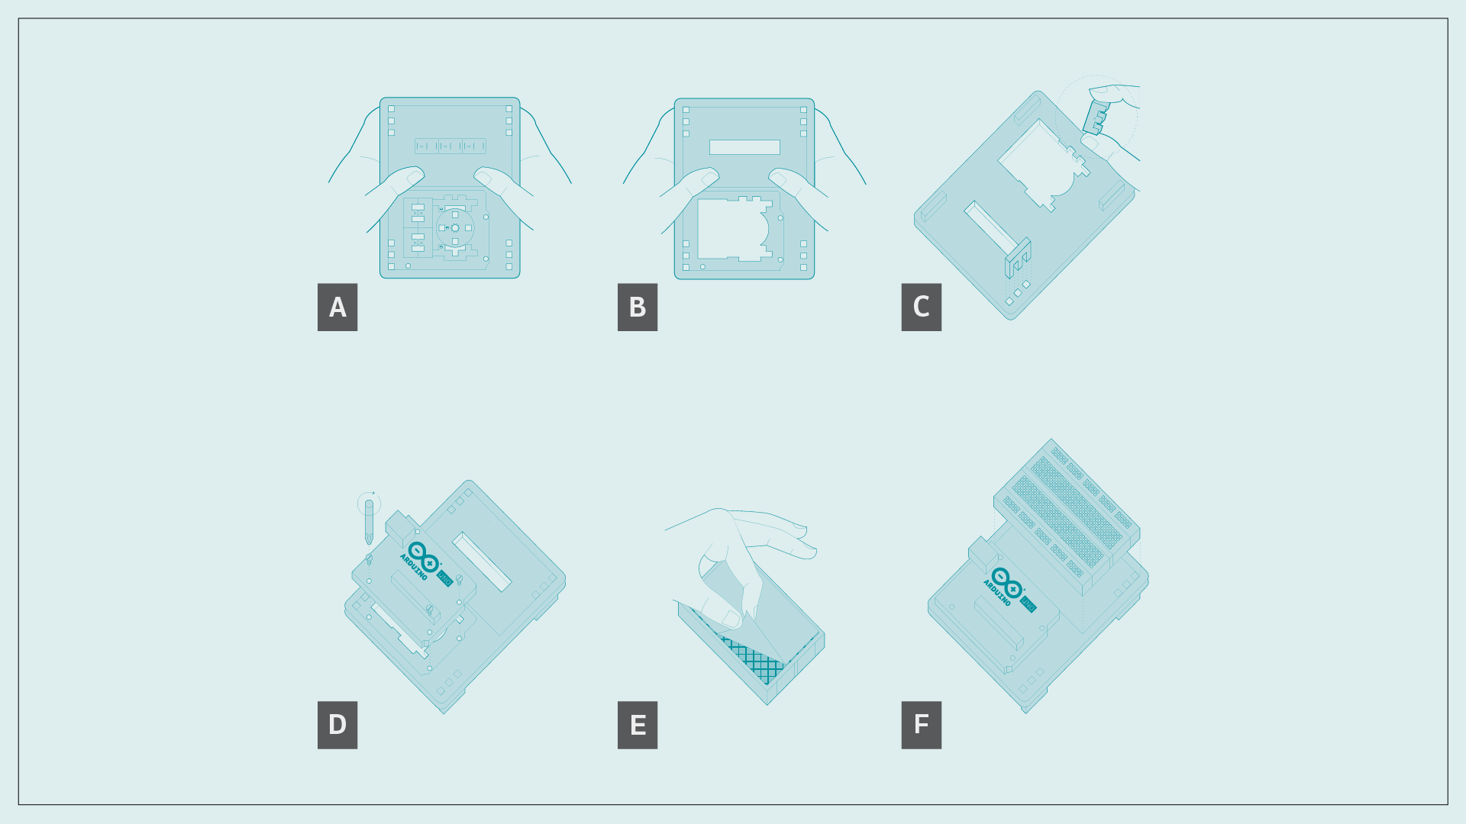

Abbildung 2: Aufbau Projekt-Board [5]

Der, mit ‚A‘ gekennzeichnete, Schritt bildet das Projekt-Board im Originalzustand ab. Im folgenden Schritt ‚B‘ sind die Kleinteile herausgetrennt, welche anschließend wieder in das Kit zurückgelegt werden soll, da diese Teile für verschiedene Projekte in den online verfügbaren Arduino-Kursen vorgesehen sind. Die dabei entfernt Teile werden mit verschiedenen Buchstaben gekennzeichnet. Der darauffolgende Schritt ‚C‘ benötigt vier der Kleinteile, welche mit ‚A‘ markiert sind. Werden diese Teile in die Löcher an den Ecken des Projekt-Boards befestigt, entstehen Füße für das Board, um einen Abstand zwischen Board und Tisch zu kreieren. Im Schritt ‚D‘ wird das Arduino UNO R3 Board mit den beigefügten drei Schrauben an dem Projekt-Board befestigt. Dabei sollen die Schrauben durch die Arduino Platine und die Basisplatte beziehungsweise das Projekt-Board geführt werden und mithilfe der drei mitgelieferten Muttern können die Schrauben gesichert werden. Hierbei ist zu beachten, dass die Muttern nicht zu fest angezogen werden sollen. Die folgenden zwei Schritte ‚E‘ und ‚F‘ beschäftigen sich mit der Befestigung des Steckbrettes. Hierzu muss die Schutzfolie auf der Rückseite des Steckbrettes entfernt werden, sodass das Steckbrett auf der Basisplatte neben den Arduino UNO R3 geklebt werden kann. Das Steckbrett ist so auszurichten, dass sich das Loch ‚1a‘ in der Nähe des Reset-Knopfes auf dem Arduino befindet. Das fertige Projekt-Board sieht entsprechend der folgenden Abbildung 3 aus. [5]

Ein Bild, das Text, Elektronik, Screenshot enthält.

Abbildung 3: Projekt-Board mit Arduino und Steckbrett [5]

Nachdem das Arduino Student Kit ausführlich dargelegt wurde, wird auf den folgenden Seiten der Roboterarm Braccio des Tinkerkit erklärt.

Der Braccio ist ein voll funktionstüchtiger Roboterarm, welcher für den Tischeinsatz entwickelt und als Montagesatz geliefert wird. Aufgrund dessen kann der Roboterarm flexibel eingesetzt und angepasst werden. Wie in der folgenden Abbildung 4 dargestellt ist, kann der Aufsatz des Roboterarmes beispielsweise durch eine Kamera, ein Smartphone oder ein Solarmodul ersetzt und die Länge des Armes angepasst werden.

Ein Bild, das LEGO, Himmel, Spielzeug enthält.

Abbildung 4: Montagebeispiele [6]

Die maximale Höhe, die der Roboterarm erreichen kann, sind 52 Zentimeter, jedoch kann dieser in einer Distanz von maximal 80 Zentimeter arbeiten. Die Basis hat einen Durchmesser von 14 Zentimeter und die Greifzange kann bis zu 9 Zentimeter weit geöffnet werden. Innerhalb einer Distanz von 32 Zentimeter kann der Roboterarm ein Gewicht von etwa 150 Gramm transportieren. Das maximale Hebegewicht beträgt 400 Gramm bei minimaler Distanz-Konfiguration des Roboterarmes.

Außerdem wird eine Arduino Platine und das mitgelieferte Braccio Servo-Shield benötigt, um den Roboterarm betreiben zu können. Das Shield ermöglicht es, dass das Arduino Board auf die einzelnen Servos zugreifen kann und der Roboterarm somit programmiert und angesteuert werden kann. Hierzu benötigt das Shield eine Versorgungsspannung von 5 Volt. Wie in der folgenden Abbildung 5 dargestellt ist, wird das Braccio Servo-Shield auf den Arduino gesteckt, wobei das Shield zusätzliche Pins für die Ansteuerung der Servos bietet. [6]

Ein Bild, das LEGO, Spielzeug, ausgestaltet enthält.

Abbildung 5: Tinkerkit Braccio Servo-Shield [5]

Die einzelnen Steckverbindungen zu den Motoren sind mit dem Buchstaben ‚M‘ und einer Zahl, aufsteigend von ‚1‘, gekennzeichnet. Auch auf dem Shield ist markiert, welcher der Motoren an die jeweilige Verbindung angeschlossen werden soll. Beim Anschließen der Motoren ist es wichtig, wie diese gesteckt werden, da die einzelnen Kabel, wie die Abbildung zeigt, die Spannungsversorgung, das Signal und die Erdung der einzelnen Motoren mit den entsprechenden Pins des Shields verbinden. Die zwei kleinen Plastikausbuchtung an der Steckverbindung der Motoren dienen beim Verbinden des Motors und des Shields zur Orientierung. Diese zwei Ausbuchtungen an der Motorsteckverbindung muss die Plastikerhöhung des Shields rechts und links umschließen, damit die drei Kabel und entsprechenden Pins richtig angeschlossen sind.

Die Buchse vorne am Braccio Servo-Shield dient zum Anschluss der Spannungsversorgung. Hierzu ist im Arduino Braccio Tinkerkit ein entsprechendes Kabel mit Netzteil enthalten.

Da der Roboterarm als Montagesatz im Tinkerkit geliefert wird, ist dieser in seine einzelnen Komponenten aufgeteilt. Im Kit sind 21 Plastikteile und 6 Servomotoren enthalten. Mithilfe der beigefügten Schrauben, Muttern und des magnetischen Schraubendrehers ist es möglich den Roboterarm Schritt für Schritt, wie in der beigelegten Anleitung erklärt, aufzubauen.

Die in der untenstehenden Abbildung 6 gezeigten Servomotoren sind die zwei Typen, welche im Tinkerkit mitgeliefert werden.

Ein Bild, das Adapter enthält.

Abbildung 6: Tinkerkit Braccio Servomotoren [5]

Der linke Motor ist vom Typ „SR 418“ und der rechte Servo ist vom Typ „SR 312“. Hierbei ist zu berücksichtigen, dass 4 Servos desselben Typs des links abgebildeten Motors und zwei des rechts abgebildeten Motors im Tinkerkit enthalten sind. Die zwei kleineren Motoren werden für die Bewegung der Greifzange benötigt, wobei einer diese öffnen, beziehungsweise schließen und der andere Servo die Zange um die eigene Achse drehen kann.

Des Weiteren sind innerhalb des sogenannten Quick Start Guides beziehungsweise der Anleitung drei Beispielprogramme aufgelistet, welche über die ArduinoIDE aufgerufen und auf das Arduino Board geladen werden können.

Mithilfe der Bibliothek „Servo.h“ ist es möglich mit dem Arduino Board einzelne Servomotoren anzusteuern. Hierbei kann das integrierte Getriebe oder eine Welle präzise gesteuert werden, wobei die Welle bei Standardservos im Winkel von 0 bis 180 Grad variiert werden kann. Auch die Geschwindigkeit der Wellendrehung kann bei Servos angepasst werden, sofern es sich um Servos mit kontinuierlicher Drehung handelt. Diese Bibliothek unterstützt maximal 12 Motoren auf dem Großteil der Arduino Boards und maximal 48 Motoren auf dem Arduino Mega. [7] Die andere Bibliothek, welche für die Steuerung des Roboterarmes benötigt wird, heißt „Braccio.h“ und ermöglicht die Steuerung der einzelnen Gelenkpunkte des Tinkerkit Braccio Roboterarmes mithilfe vereinfachter Aufrufe. [8]

Für die Programmierung des Roboterarmes ist es wichtig zu wissen, wie der aufgebaute Braccio Roboterarm aussieht und welche die Bewegungsmöglichkeiten der einzelnen Servos existieren. Hierfür werden die Bewegungspunkte spezifisch benannt und der entsprechenden Nummer auf dem Verbindungsstecker der Motoren zugeordnet. In der folgenden Abbildung 7 ist der Tinkerkit Braccio Roboterarm aufgebaut und die einzelnen Bewegungspunkte markiert.

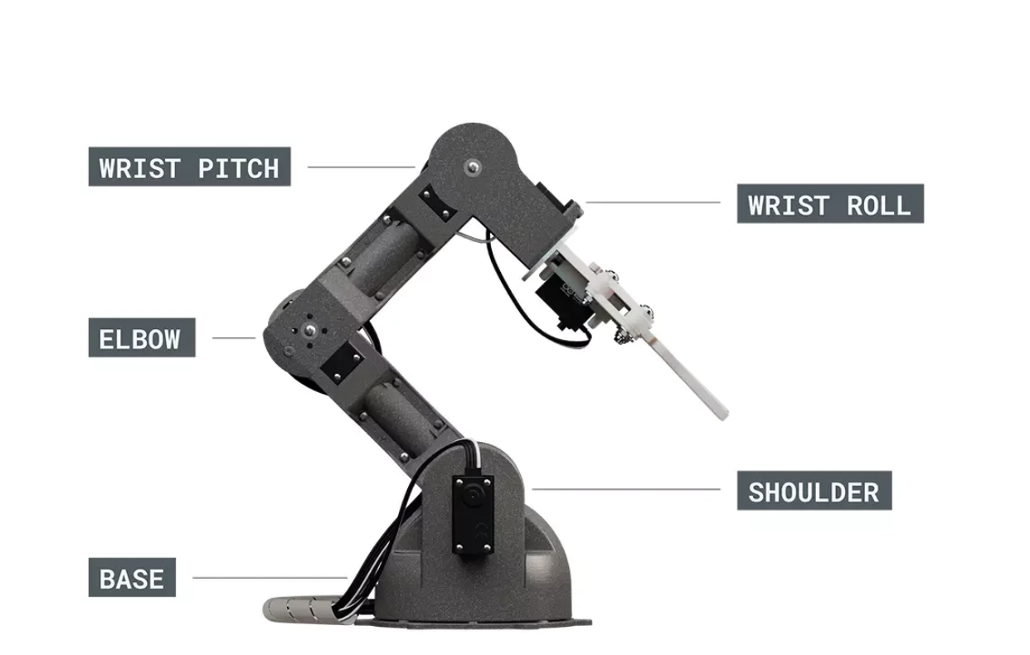

Abbildung 7: Tinkerkit Braccio Roboterarm - Bewegungspunkte [9]

Der Roboterarm besitzt wie in der Abbildung 7 dargestellt 5 Bewegungspunkte. Mithilfe derer die Positionierung und somit die einzelnen Servos gesteuert werden. Des Weiteren gibt es noch einen Motor an der Zange des Roboters, welcher, wie bereits erwähnt, die Greifzange öffnet und schließt. Dieser ist in der Abbildung nicht markiert, jedoch ist der Servo bei diesem Aufbau erkennbar. Für die Nutzung der Servomotoren ist die folgende Zuordnungstabelle (Tabelle 3) wichtig, da mit dieser ersichtlich ist, welcher Motor an den einzelnen Bewegungspunkten platziert ist und wie diese bewegt werden können.

|  |  |  |  |
| --- | --- | --- | --- |
| Motor | Bewegungspunkt (englisch) | Bewegungspunkt (deutsch) | Bewegungsmöglichkeit |
| M1 | Base | Basis | 0 bis 180 Grad |
| M2 | Shoulder | Schulter | 15 bis 165 Grad |
| M3 | Elbow | Ellbogen | 0 bis 180 Grad |
| M4 | Wrist pitch | Handgelenksneigung | 0 bis 180 Grad |
| M5 | Wrist roll | Handgelenksrotation | 0 bis 180 Grad |
| M6 | Gripper | Greifzange | 10 bis 73 Grad |

Tabelle 3: Zuordnungstabelle - Servo und Bewegungspunkte [6]

## Beispiellösung der Programmierung und des Hardwareaufbaus

Nachdem die einzelnen Komponenten aufgelistet und der Aufbau der Hardwarebasiskomponenten erklärt wurden, kann in diesem Kapitel die beispielhafte Umsetzung des ‚Pick-And-Place‘-Problems folgen. Hierbei sind ebenfalls die Rahmenbedingungen und die Aufgabenstellung eingehalten, sodass der projektausführende Dozent die Möglichkeit besitzt, diese Beispiellösung bei Fragen heran ziehen zu können und den einzelnen Gruppen von Studierenden Hilfestellung leisten kann.

In der folgenden Abbildung (Abbildung 8) ist der Hardware-Aufbau der konzeptionierten Beispiellösung dargestellt, jedoch fehlt in diesem Aufbau das Tinkerkit Bracco Servo-Shield. Da die einzelnen Pins des Arduino durch eine Steckverbindung auf das Servo-Shield übertragen werden, kann also bei der Abbildung das Shield vernachlässigt werden.

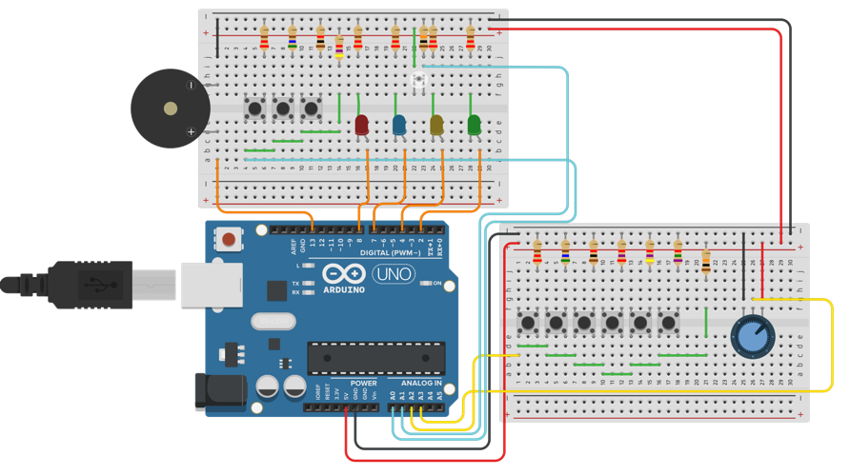

Abbildung 8: Beispiellösung - Hardware-Aufbau ohne Braccio

Im Falle dieser Lösung werden zwei Steckbretter benötigt. Das obere Steckbrett besitzt drei Taster zur Ansteuerung der drei Modi. Der erste Taster ist für den sogenannten ‚Pick-And-Place‘-Modus, welcher den Roboter dazu bringt, drei verschieden große Schwämme zu bewegen und zu platzieren. Während dieses Modus leuchtet die grüne LED. Der zweite Modus wird durch den mittleren Taster dieser Drei ausgelöst und bringt die gelbe LED zum Leuchten. In diesem Modus wird vor allem das rechtsabgebildete Steckbrett benutzt. Dieses Steckbrett hat sechs Taster zur Kontrolle der einzelnen Servos des Roboterarms. Hierbei entspricht der erste Taster den ersten Motor, welcher die Basis des Roboterarmes lenkt. Der letzte Taster ändert die aktuelle Position der Greifzange und kann diese somit öffnen und schließen. Das Potentiometer, welches sich ebenfalls auf dem Steckbrett befindet, wird genutzt, um die Bewegungsgeschwindigkeit des Roboterarmes zu regulieren. Der dritte Taster auf dem oberen Steckbrett aktiviert den sogenannten Kreativ-Modus, welcher in dieser Beispiellösung auch der ‚DiscoParty‘-Modus genannt wird. In diesem Fall leuchtet kurz die Modus-LED blau. Während über den Piezo-Summer ein Lied abgespielt wird, blinken sich alle vier LEDs zur Musik. Der Roboterarm tanzt zusätzlich zur Melodie des Piezo-Summers. Der Fototransistor auf dem oberen Steckbrett dient dazu den Roboterarm bei Dunkelheit in einen sogenannten ‚Standby‘-Modus zu versetzen. Hierbei leuchtet die rote LED und der Roboter wird in eine Grundstellung gefahren, welche nur durch einen aktiven Wechsel des Modus umgangen werden kann.

Der Programmcode besteht aus mehreren Dateien, um mehr Übersichtlichkeit zu schaffen. Der Aufruf der einzelnen Modi im Hauptprogramm erfolgt somit nur über die Einbindung der Datei und einem entsprechenden Methodenaufruf. Das Grundkonzept der ‚main.ino‘ ist eine ‚switch case‘-Abfrage. In dieser werden die einzelnen Modi beziehungsweise die Taster und der Fototransistor dazu benutzt, die einzelnen Fälle zu wechseln. Bei den Tastern und dem Fototransistor werden durch den Anschluss des Arduinos analoge Werte ausgelesen und für am Anfang der ‚main.ino‘ als die einzelnen Modi definiert. Außerdem werden hier auch die einzeln Gelenkpunkte des Roboterarmes definiert und mithilfe eines ‚Soft Start‘ in der ‚setup‘-Funktion gestartet. Für diesen sanften Start muss der Pin 12 aktiviert werden und darf dementsprechend nicht belegt werden. Die einzelnen LEDs werden ebenfalls in der ‚main.ino‘ entsprechend den einzelnen Modi an- oder ausgeschaltet.

Für den ‚Pick-And-Place‘-Modus existiert eine Header-Datei ‚PickAndPlace.h‘, welche eine Funktion mit einer fest programmierten Routine enthält. Dazu werden die einzelnen Bewegungsschritte des Roboters mithilfe der ‚ServoMovement‘-Funktion aufgerufen und somit dem Roboter als Parameter für die einzelnen Servos übergeben.

Für den Modus, mithilfe dessen der Roboterarm gesteuert wird, existiert ebenfalls eine Header-Datei. Diese Datei ‚RoboterControl.h‘ fährt den Roboterarm zuerst in eine Grundposition, welche dann zur weiteren Bedienung verändert werden kann. Diese Einführung einer Grundposition hat den Sinn, dass der Roboter vorher durch andere Modi in verschiedene Stellung gefahren werden kann und somit die Roboterposition immer erst ermittelt werden müsste, wenn keine Basisstellung fest programmiert ist. Die Klasse ‚RoboterControl‘ besitzt zwei Methoden. Die erst Methode ‚Controlling‘ dient einerseits zur Ermittlung der Bewegungsgeschwindigkeit, da hier der analoge Wert des Potentiometers ausgelesen und durch eine ‚if‘-Abfrage ein kategorisiert wird. Innerhalb dieser einzelnen Abfragen wird dann die zweite Methode der Klasse aufgerufen, welche als Übergabe den, durch die ‚if‘-Abfrage ermittelten, Geschwindigkeitswert besitzt. Die zweite Methode ‚Movement‘ besteht aus einer ‚switch case‘-Abfrage, welche mithilfe der verschiedenen analogen Werte der einzelnen Taster die jeweilige ‚Case‘ ermittelt. Nachdem der jeweilige ‚Case‘ ermittelt ist, wird ein Wert des ausgewählten Motors verändert und der neue Wert mit der Geschwindigkeit an den Roboterarm übergeben. Wichtig ist es, dass dabei die Werte der Motoren in dieselbe Motorvariable überschrieben werden, sodass bei jeder neuen ‚switch case‘-Abfrage nicht wieder die Basiswerte des Roboterarmes genutzt werden, sondern die in der Motorvariable zuletzt gespeicherten Werte.

Der letzte Modus besteht aus verschiedenen ‚cpp‘-Dateien, da hier einerseits die Lieder für den Piezo-Summer generiert, die LEDs zum Blinken und der Roboterarm zum Tanzen gebracht werden. Die erste ‚cpp‘-Datei heißt ‚Dancinglights‘ und besteht aus einer Funktion, welche den aktuellen Wert der LEDs zum Toggeln bringen, indem der letzte Status der LEDs einfach negiert wird. Die zweite ‚cpp‘-Datei ist je nach der Melodie nach dem jeweiligen Lied benannt, als Beispiel kann hier die Datei ‚Nevergonnagiveyouup.cpp‘ herangezogen werden. Diese verschieden konfigurierten Lieder konnten mithilfe eines bereits erstellten GitHub-Projektes übernommen werde, sodass die verschiedenen Melodien nicht eigenhändig programmiert werden mussten. Die GitHub Quelle ist in den entsprechenden Dateien im Kopf der Dateien hinterlegt. Des Weiteren existiert die sogenannte ‚Dancingrobot.cpp‘ Datei, welche eine Funktion ‚dancingrobot‚‘ enthält, die die einzelnen Bewegungsschritte des Roboters vorgibt.

Dies sind auch schon die grundlegenden Aspekte und Funktionen des Programmes, welche wie bereits erwähnt in der ‚main.ino‘ eingebunden sind und die gewünschten Funktionalitäten des Roboters enthalten.

# Didaktische Lehransätze

Nachdem die technischen Aspekte bezüglich der Zielsetzung des Projektes für die Studierenden festgelegt sind und die entsprechende Beispiellösung erarbeitet ist, liegt der Fokus der folgenden Kapitel auf dem Aspekt der Didaktik. Da das Projekt nicht ausschließlich die fachlich-technischen Kenntnisse der Studierenden, sondern auch die methodischen und sozialen Kompetenzen fördern soll, ist es notwendig ein entsprechend fundiertes Konzept zu erörtern. Hierzu werden vorerst die einzelnen Anforderungen an das didaktische Konzept definiert, um dann mithilfe der verschiedenen didaktischen Lehransätzen die einzelnen Lerntheorien und Methoden für den Anwendungsfall zu selektieren.

## Anforderungen an didaktische Konzepte für moderne Lehrformen

Die Studierenden sollen mithilfe dieses Projektes die Möglichkeit bekommen ihre fachlich-technischen Kenntnisse durch entsprechende Programmierung und Hardware zu erweitern, aber auch eine entsprechende Methodik zur Problemlösefähigkeit und Teamarbeit erlernen.

Anhand der folgenden Abbildung 9 ist die Wichtigkeit der Kompetenzgruppen nach Anforderungsniveau von ausgeschriebenen Arbeitsstellen dargestellt.

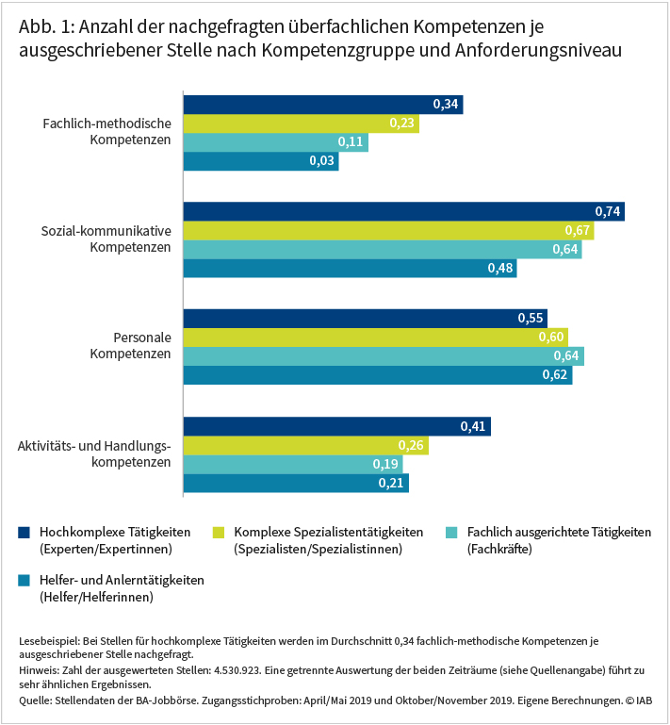

Abbildung 9: Anzahl der nachgefragten überfachlichen Kompetenzen je ausgeschriebener Stelle nach Kompetenzgruppe und Anforderungsniveau [10]

Die, in der Grafik ausgewerteten, Zahlen sind mithilfe von etwa 4.530.923 Stellenausschreibungen erfasst worden. Dementsprechend kann aufgrund der Menge von vier Millionen Aussagen über benötigte Kompetenzen für ausgeschriebene Stellen die Darstellung als ein valider Vergleich zur Beurteilung der Relevanz von überfachlichen Kompetenzen im Berufsleben betrachtet werden. [10]

Dabei sind vier verschiedene Kompetenzarten aufgelistet, welche für das weitere Verständnis im folgenden Abschnitt definiert werden.

Zu den fachlich-methodische Kompetenzen gehört die fachliche Kenntnis und die entsprechende Methodik zur Problemlösefähigkeit. Fachkompetenzen umfassen dementsprechend alle Fähigkeiten und Fertigkeiten, die bei der Bewältigung der sachlichen Probleme in der beruflichen Tätigkeit erforderlich sind. Im Gegensatz dazu umfasst die Methodenkompetenz universelle Problemlösungsfähigkeiten und die Entscheidungsfindungstechnik. Diese Fähigkeiten werden in diversen beruflichen, aber auch persönlichen Handlungssituationen benötigt. Die sozial-kommunikativen Kompetenzen beschäftigen sich mit dem kommunikativen und kooperativen Verhalten der Individuen. Hierbei geht es vor allem und die Fähigkeit sich mit anderen auseinandersetzen zu können oder sich beziehungsorientiert zu verhalten. Zu personalen Kompetenzen gehört das sogenannte „reflexive selbstorganisierte Handeln“. Dabei geht es um die Fähigkeit zur Selbsteinschätzung, die Entfaltung von Motivation und die persönliche Entwicklung. Auch die Bereitschaft zur Weiterentwicklung des eigenen Charakters im jeweiligen sozialen, kulturellen beziehungsweise beruflichen Kontext sind ein Bestandteil von personalen Kompetenzen. Die Aktivitäts- und Handlungskompetenzen sind die Grundlage für den Übertrag des Wissens, der sozialen Kommunikation und alle persönlichen Werte, um auf Basis dieser Fähigkeiten aktiv handelnd die zu erreichenden Ziele umsetzen zu können.

Um mithilfe der Grafik eine Zusammenfassung über die Aussagekräftigkeit der einzelnen Kompetenzen treffen zu können, folgt eine Tabelle 4, welche die Werte der Grafik aufzeigt und diese in einem Gesamtprozentsatz ermittelt. Dabei sind die Werte nach Kompetenzart und nach Anforderungsniveau der Arbeitsstellen wie in der vorhergehenden Abbildung 9 aufgegliedert.

|  |  |  |  |  |  |  |
| --- | --- | --- | --- | --- | --- | --- |
| **2** | **Ex-perten** | **Spezi-alisten** | **Fach-kräfte** | **Helfer** | **Gesamt-kompetenz-anteil nach Kompetenz-art** | **Gesam-kompetenz-anteil nach Kompetenz-art**  **(in %)** |
| **Fachlich-methodische Kompetenz** | 0,34 | 0,23 | 0,11 | 0,03 | 0,71 | **11%** |
| **Sozial-kommunikative Kompetenz** | 0,74 | 0,67 | 0,64 | 0,48 | 2,53 | **38%** |
| **Personale Kompetenz** | 0,55 | 0,6 | 0,64 | 0,62 | 2,41 | **36%** |
| **Aktivitäts- & Handlungskom-petenz** | 0,41 | 0,26 | 0,19 | 0,21 | 1,07 | **16%** |
| **Gesamt-kompetenzanteil nach Tätigkeitsart** | 2,04 | 1,76 | 1,58 | 1,34 | 6,72 | **/** |
| **Gesamt-kompetenzanteil nach Tätigkeitsart**  **(in %)** | **30%** | **26%** | **24%** | **20%** | **/** | **100%** |

Tabelle 4: Gesamtkompetenzanteil nach Kompetenzarten im Vergleich zum Anforderungsniveau (in %)

Es ist klar zu erkennen, dass die fachlich-methodischen Kompetenz nach sinkenden Anforderungsniveau im Beruf ebenfalls weniger von Bedarf ist. Dies lässt sich vor allem dadurch ableiten, dass der Aufgabenbereich eines Experten komplexer und wissensaufwendiger ist als die Aufgaben eines Helfers. Im Gegensatz zu den fachlich-methodischen Kompetenzen unterscheiden sich die einzelnen Werte der sozial-kommunikativen Kompetenzen kaum zwischen den verschiedenen Tätigkeitsfeldern. Dies zeigt die ausgesprochen hohe Relevanz von sozialen Kompetenzen innerhalb des Berufslebens mit einem Prozentsatz von 38 Prozent und die entsprechende Unabhängigkeit der kommunikativen Kompetenz von dem Anforderungsniveau, welches je nach Stelle schwankt. Sozial und kommunikativ zu sein, ist in vielen Bereichen des Lebens notwendig, um entsprechend bei der Arbeit mit Leuten zusammen arbeiten zu können oder beispielsweise Kollegen nach Hilfe bitten zu können.

Die sozial-kommunikativen (38%) und personalen (36%) Kompetenzen sind die am meisten gefragt Kompetenzen unabhängig vom Tätigkeitsniveau. Dies zeigt, dass im Berufsleben Kompetenzen, wie zum Beispiel Dialogfähigkeit, Integrationsfähigkeit oder Selbstreflexivität, den Arbeitgebern wichtiger sind als die fachlichen Kenntnisse zur Ausübung der Tätigkeit. Des Weiteren zeigt der Vergleich des Gesamtkompetenzanteiles zwischen den Tätigkeitsarten, dass sich die Gesamtanforderungen der Kompetenzen zwischen Experten und Helfern nur eine Differenz von 10% beträgt. Dies zeigt, dass unabhängig vom Anforderungsniveau in jeder Stellenausschreibung der etwa gleiche Anteil an Kompetenzen gefordert ist. Die Verteilung der Kompetenzarten unterscheidet sich in diesem Fall. Jedoch ist, wie bereits erwähnt, ein höherer Prozentanteil an sozial-kommunikativen und personalen Kompetenzen in jedem Anforderungsniveau zu erkennen.

Diese Analyse der Grafik und Tabelle zeigt die Wichtigkeit der Kompetenzen für das Berufsleben. Deshalb werden im Folgenden die fachlichen, sozialen und methodischen Kompetenzziele aufgelistet, welche die Studierenden durch Absolvierung des Projektes erlernen sollen.

### Fachliche Kenntnisse und Lernziele

Das Projekt soll für technische Studierende, vor allem den Studiengang Elektrotechnik, in den höheren Semestern konzeptioniert werden. Dementsprechend können die aus dem ersten bis dritten Semester erworbenen Kenntnisse vorausgesetzt werden. Um im Folgenden näher auf das bereits erreichte Wissen eingehen zu können, wird der Studiengang Elektrotechnik mit Vertiefung Infotronik herangezogen.

Laut des Modulplanes der DHBW Mosbach kann davon ausgegangen werden, dass die Studierenden bis zum vierten Semester entsprechende Elektronik, Mikrocomputertechnik und Informatik Kenntnisse haben. In der folgenden Abbildung ist eine grafische Übersicht über die einzelnen Module des Studienganges Elektrotechnik Infotronik.

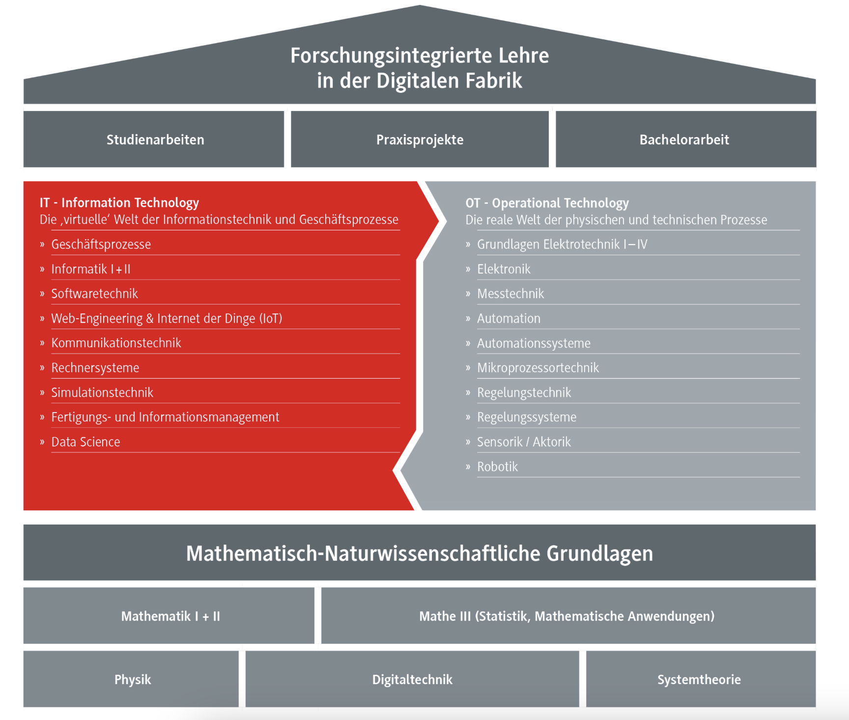

Abbildung 10: Module Elektrotechnik - Infotronik DHBW Mosbach [11]

Anhand des Bildes ist zu erkennen, dass im Bereich der sogenannten ‚Information Technology‘ die Module ‚Softwaretechnik‘, ‚Web-Engineering und Internet der Dinge (IoT)‘ und ‚Informatik I+II‘ sowie im Bereich der ‚Operational Technology‘ die Module ‚Elektronik‘ und ‚Mikroprozessortechnik‘ die Grundlage für die Umsetzung eines Projektes mithilfe Arduino Hardware und entsprechend zu entwickelnder Software bieten. In den Modulen der ‚Information Technology‘ und der ‚Mikroprozessortechnik‘ werden vor allem auf die entsprechenden Programmierkenntnisse erworben. Wichtig ist es, dass die Studierenden die Programmiersprachen C und C++ kennen und entsprechend damit umgehen können. Dabei sollten auch Begriffe wie Objektorientierung, Codeaufteilung und Kommentierung den Studierenden bekannt und dementsprechend vertraut in der Umsetzung sein.

Die Ansteuerung und die Aufbauplanung der Hardware können die Studierenden durch das erworbene Elektronikwissen erstellen, da diese hierzu im zweiten, dritten und vierten Semester Theorievorlesungen haben. Auch praktische Anwendungsfälle, die durch Labore des ‚Mikroprozessortechnik‘-Moduls im dritten und vierten Semester umgesetzt werden, können auf den Arduino mit entsprechendem Wissensübertrag angewendet werden.

Demensprechend fokussieren sich die fachlichen Lernziele des Projektes auf das Zusammenspiel der Hardware und Software. Damit werden zu den theoretischen Grundlagen die praktische Relevanz und der Zusammenhang der Theorie und Praxis übermittelt. Studierende haben somit einen konkreten Anwendungsfall, welcher nicht nur die bereits erworbenen Kenntnisse umsetzt, sondern ebenfalls dazu beiträgt das Wissen zu erweitern. Hierbei ist es den Studierenden möglich, weitere Aspekte der Erstellung eines qualitativhochwertigen Programmcodes zu erlernen und eine relativ freiwählbare Hardware aufzubauen, welche sich mit einem in der Industrie präsenten Problem, dem sogenannten ‚Pick-And-Place‘-Problem, auseinandersetzt.

Außerdem ist es notwendig eine sogenannte Versionierung des gesamten Programmcodes vorweisen zu können, da auch im späteren Berufsleben die Codesicherung und Versionierung wichtig ist. Dementsprechend sollen die Studierenden bereits vorher dafür sensibilisiert werden funktionierenden Programmcode vor Verluste zu sichern. Dazu soll GitLab oder GitHub genutzt werden. Die Wahl des jeweiligen Versionierungsprogrammes darf durch den Dozenten festgelegt werden, damit die Versionierung einheitlich erfolgt. Da im dritten Semester im Modul ‚Web-Engineering und Internet der Dinge (IoT)‘ eine entsprechende Einführung in GitLab erfolgt, haben die Studierenden bereits die grundlegenden Kenntnisse, um eine Versionierung des Programmcodes durchführen zu können.

Die folgenden Punkte sind die zusammengefassten technischen Anforderungen, welche sich aus den vorher erläuterten Gründen ergeben:

* Zusammenspiel von Hardware und Software
* Erworbene Kenntnisse erweitern und abstrahieren
* Praktische Hardwarekenntnisse
* Erfahrungen in Programmcodeerstellung
* Erfahrungen mit dem ‚Pick-And-Place‘-Problem
* Codesicherung und Versionierung

### Methodische Lernziele

Des Weiteren sollen die Studierenden ebenfalls mithilfe des Projektes methodische Fähigkeiten erlangen und weiterbilden. Ein Hauptaspekt, mit dem sich die einzelnen Gruppen auseinandersetzen sollen, ist die Planung und Strukturierung einer größeren Teamaufgabe. Hier ist es wichtig, dass die Studierenden nach der Absolvierung des Projektes mit einer entsprechenden Teamorganisation umgehen können, um im späteren Arbeitsleben ebenfalls mit solchen Problemlöseaufgaben umgehen zu können. Durch die Aufgabenstellung des ‚Pick-And-Place‘-Problems können Rahmenbedingungen für die Studierenden gesetzt werden, die ihnen gewisse Freiheiten in der Umsetzung bieten, sodass die einzelnen Gruppen eine Planung konzeptionieren müssen, um rechtzeitig mit dem Projekt fertig zu werden und die einzelnen Anforderungen zu erfüllen. Die geforderte Strukturierung und Planung müssen die Studierenden ohne Hilfestellung durch den Dozenten erlernen. Dies soll die eigenständige Denkweise und Selbständigkeit der Studierenden fördern. Zusätzlich sollen die Studierenden ein entsprechendes Zeitmanagement erlangen. Da es, wie bereits erwähnt, wichtig ist, dass das Projekt bis zu einem gewissen Abgabe- beziehungsweise Vorstellungstermin fertig und funktionsfähig ist. Dies ist ebenfalls ein Aspekt, welcher die Studierenden auf das spätere Arbeitsleben und entsprechende Deadlines vorbereiten soll. Im Berufsleben werden ebenfalls Projekte durch verschiedene Teamarbeiten oder Einzelaufgaben realisiert, welche durch den Vorgesetzten ebenfalls eine Deadline erhalten oder die Studierenden die Deadline selbst festlegen müssen. Um solch einen Termin dimensionieren zu können, benötigen die Studierenden ein entsprechendes Zeitmanagement beziehungsweise die Fähigkeit Aufgaben innerhalb einer Zeit abschätzen zu können. Diese Fähigkeit wird vor allem durch erworbene praktische Erfahrungen gefördert. Zusätzlich soll das problemlösende Denken der Studierenden innerhalb dieses Zeitraums vorangetrieben werden. Aufgrund der Aufgabenstellung und des ‚Pick-And-Place‘-Problems sollen die Studierenden erlernen kreative und technische Ansätze zur Problemlösung zu finden und diese dann ebenfalls umzusetzen. Dabei muss teilweise abstrakt gedacht werden, um eine Lösung für ein Teil- oder das Gesamtproblem zu finden.

Zusammenfassend ist festzustellen, dass die folgenden Punkte methodische Lernziele bei der Umsetzung des ‚Pick-And-Place‘-Projektes sind:

* Strukturierung
* Organisation
* Selbstständigkeit
* Zeitmanagement
* Problemlösendes Denken

### Soziale Lernziele

Hierbei geht es vor allem um die Zusammenarbeit im Team und entsprechende Kommunikationsfähigkeiten. Die Studierenden sollen durch die Teamarbeit Fähigkeiten erwerben, welche im späteren Berufsleben zentrale Eigenschaften sind.

Auch die Kritik- und Kompromissfähigkeit der einzelnen Studierenden wird aufgrund der Teamarbeit herausgefordert, da in diesem Fall verschiedene Ideen durch unterschiedliche Studierende aufeinandertreffen und dementsprechend Lösungen gefunden werden müssen. Der Umgang mit Kritik innerhalb derselben Gruppe ist ebenfalls ein wichtiger Bestandteil bei der Entwicklung des Projektes. Die Studierenden müssen einen gewissen Grad an Kritikfähigkeit erlangen, um sich so innerhalb der Gruppe konstruktiv zu fördern. Auch die abschließende Kritik beziehungsweise Beurteilung durch den Dozenten sollten die Studierenden annehmen und verinnerlichen. Dies soll die Studierenden ebenfalls auf das zukünftige Arbeitsleben vorbereiten, da dort durch Kollegen und durch den Vorgesetzten immer wieder Kritik ausgeübt wird. Kritik dient vor allem dazu die Fähigkeiten einer Person sachlich zu beurteilen, um es somit der Person zu ermöglichen aus Fehlern zu lernen und sich zu verbessern.

Dementsprechend sind die folgenden Punkte die sozialen Lernziele des Projektes:

* Teamfähigkeit
* Kommunikation
* Vertrauen
* Kritikfähigkeit
* Kompromissfähigkeit

## Selektierung der Lehransätze für die Zielgruppe

Im Folgenden sind mögliche Lehrkonzepte sowie Merkmale von Lehransätzen aufgelistet und näher erläutert. Mithilfe dieser Auflistung kann ein sinnvolles Konzept erarbeitet werden, welches für das zu realisierende Projekt einen optimalen Rahmen zur Umsetzung der einzelnen geforderten Lernziele bietet. Hierbei wird vor allem auf Konzepte eingegangen, welche sich mit Teamarbeiten auseinandersetzen und die Teamfähigkeit fördern, da das Projekt nur in Gruppen realisiert werden soll. Außerdem wird entsprechend dem Niveau einer Hochschule Lehransätze betrachtet, welche die Selbstständigkeit intensiv fördern.

### Inverted Classroom

Beim Inverted Classroom beziehungsweise Flipperd Classroom wird das Konzept von Wissensvermittlung in Präsenzzeit und Nacharbeit im Nachgang umgedreht. Dieses Konzept kann entsprechend in zwei Phasen eingeteilt werden. Die erste Phase entspricht ebenfalls der Wissensvermittlung, jedoch wird diese nicht in Präsenzzeit vermittelt, sondern bei den Studierenden zuhause. Dies kann mit der Hilfe von vorbereiteten Lehrvideos, Texten oder Vorlesungsaufzeichnungen geschehen. Hierbei haben Dozenten zwar die Verantwortung die Inhaltsvermittlung der Vorlesung vorab vorzubereiten und den Studierenden zur Verfügung zu stellen, jedoch ist der Dozent in dieser Phase vorerst nur für akute Nachfragen der Studierenden zur Verfügung. Durch diese Selbstlernphase haben die Studierenden die Möglichkeit die Wissensaneignung individuell zu gestalten. Hierbei können Studierende das Lerntempo anpassen, Pausen einlegen und entsprechende Inhalte näher zu recherchieren oder eventuell zu überspringen. Diese Art der Wissensaneignung kann beispielsweise auch durch Übungen oder Selbstlerntest überprüft werden, welche von den Dozenten zur Verfügung gestellt werden. Somit können Studierende bei noch auftretenden Wissenslücken den Wissensstand auffrischen oder weiter recherchieren. Dabei müssen Studierende ebenfalls die Verantwortung übernehmen und die Inhalte vor der entsprechenden Präsenzphase vorbereiten. Dies führt auch schon zur zweiten Phase dieses Konzeptes, die sogenannte Präsenzphase. Bei dieser Phase wechselt der Dozent in die begleitende und unterstützende Rolle, um mithilfe des Expertenwissens bei Problemen oder Fragen Hilfe leisten zu können. Der Hauptaspekt dieser Phase liegt darin, das erarbeitete Wissen zu üben, vertiefen und anzuwenden, um so in Gruppen und mit Unterstützung der Lehrperson den gemeinsamen Lernprozess zu vertiefen und möglicherweise weiterführende Tätigkeiten, wie zum Beispiel Aufgaben oder Diskussionen durchführen zu können. Bei solchen Diskussionsprozessen agiert der Dozent ebenfalls nur als moderative oder leitende Rolle innerhalb der Präsenzphase. Im Mittelpunkt dieser Phase steht die gemeinsame Zeit, welche für kommunikative und kollaborative Tätigkeiten verwendet wird. [12]

Letztlich ist noch zu erwähnen, dass die erste und zweite Phase dieses Konzeptes aufeinander abgestimmt werden müssen und in diesem Fall keine Verkürzung der Präsenzzeit durch Auslagerung in ein Online-Format das Ziel ist, sondern die Vertiefung und gleichzeitig auch die Festigung von erlerntem fachlichem Wissen in kollaborativer Zusammenarbeit im Fokus liegen und die Hauptziele dieses Konzeptes sind. [12]

### Forschendes Lernen

Im Bereich des Forschenden Lernens gibt es Hauptmerkmale, welche einerseits lernendezentriert und andererseits lehrendezentriert sind. Lernendezentriert bedeutet, dass sich diese Merkmale vor allem auf die Lernenden beziehen und diese gefördert werden sollen. Im Gegensatz dazu beziehen sich lehrendezentrierte Merkmale auf das Verhalten und die Vorgehensweisen der Lehrenden beim Forschenden Lernen.

Die im Folgenden erklärten Merkmale fokussieren sich auf die Studierenden beziehungsweise die Lernenden. [13]

Beim Forschenden Lernen durchlaufen Studierende selbstständig, systematisch und reflexiv einen Forschungszyklus. Dabei sollen die Studierenden selbstständig die Formulierung einer Fragestellung durchführen und danach die zur Umsetzung benötigten Daten erheben, durch Literatur finden, um eine systematische Forschungsplanung und Entwicklung eines Prototyps im Rahmen der vorher festgelegten Bedingungen durchführen. Dazu gehören ebenfalls eine Dokumentation und Auswertung der erarbeiteten Daten. Hierbei ist die Zusammenarbeit der Studierenden kollaborativ gestaltet, um somit eine Forschungsgemeinschaft, welche sich im regelmäßigen Dialog befindet, zu bilden. Durch die Erarbeitung der Daten und Kenntnisse können die Studierenden das eigene Wissen fördern und gleichzeitig relevante Informationen und Ergebnisse für Dritte liefern. Dementsprechend hat das erarbeitete Ergebnis eine entsprechende gesellschaftliche und fachliche Relevanz. Außerdem gibt es noch Merkmale, welche lehrendenzentriert sind. Dabei geht es um die Hilfestellung durch den Lehrenden. Beim Forschenden Lernen agiert der Lehrende nur als Lernbegleitung, indem der Lehrende gezielten Input an die Lernenden geben soll und bei Problemen Hilfe leisten oder beispielsweise weiteren Input den Studierenden geben kann. Des Weiteren sollen die Lehrenden die Vorgehensweisen den Studierenden nicht vorschreiben, sodass diese die Ergebnisse durch flexible methodische Schritte selbständig und interessensleitend erarbeiten können. Dementsprechend ist das Forschende Lernen durch den hohen Anteil an Selbstständigkeit der Studierenden und deren Zusammenarbeit im kollaborativen Team geprägt. Hierbei sollen die Studierenden eigenständig einen Forschungszyklus durchleben und somit kognitive, soziale und emotionale Erfahrungen sammeln. Aufgrund der vorhererklärten Aspekte werden verschiedene soziale und methodische Kompetenzen der Studierenden gefördert. [13]

Unter diesen Kompetenzen befinden sich die Selbständigkeit, die Teamfähigkeit, die Problemlösefähigkeit, die Kommunikationsfähigkeit und die Integrationsfähigkeit.

Ein wichtiger Faktor des forschenden Lernens ist der direkte Praxisbezug, da die Lernenden problemorientiert einen theoretischen Sachverhalt durch Forschung und Entwicklung praktischen umsetzen sollen. Ebenfalls wird hier die Kreativität der Studierenden gefördert. Dies hängt mit den entsprechenden Umsetzungsfreiheiten und der Selbstständigkeit in der Problemlösung zusammen, da die Studierenden so die Verantwortung im Team übernehmen müssen und neue Ideen und Methoden einbringen können. Durch das kollaborative Arbeiten im Team müssen die Studierenden das Team und die einzelnen Umsetzungsschritte eigenständig organisieren.

### Vergleich von kollaborativen und kooperativen Lernen

Ein häufiger Fehler bei didaktischen Gruppenarbeiten ist, dass kollaboratives und kooperatives arbeiten als das Gleiche angesehen wird. Jedoch sind dies zwei unterschiedliche Lernprozessarten. Das Kooperative Lernen ist mehr eine Arbeitsteilung als eine gemeinsame Gruppenarbeit, da hierbei die Arbeitspakete den einzelnen Individuen zugeteilt werden, sodass diese die Arbeit selbstständig abarbeiten. Zum Schluss werden dann die Ergebnisse zusammengeführt. Im Gegensatz dazu fungiert kollaboratives Lernen als eine organsierte Teamarbeit. Bei diesem Prozess arbeiten die Teammitglieder daran ein gemeinsames Ziel zu erreichen und umzusetzen. Im Vordergrund des kollaborativen Lernen steht dementsprechend die Interaktion der beteiligten Teammitglieder zur Erreichung des Zieles. Dabei erwerben die einzelnen Mitglieder neues Wissen und haben die Möglichkeit ihre Fähigkeiten in Bezug auf sozialen und methodischen Kompetenzen zu erweitern. Dies funktioniert bei kollaborativen Lernen durch Diskussionen und dem entsprechenden Austausch der Informationen unter den Teammitgliedern. Anhand der folgenden Abbildung 11 ist die Unterscheidung zwischen Kooperation und Kollaboration grafisch und textuell zu erkennen. [14]

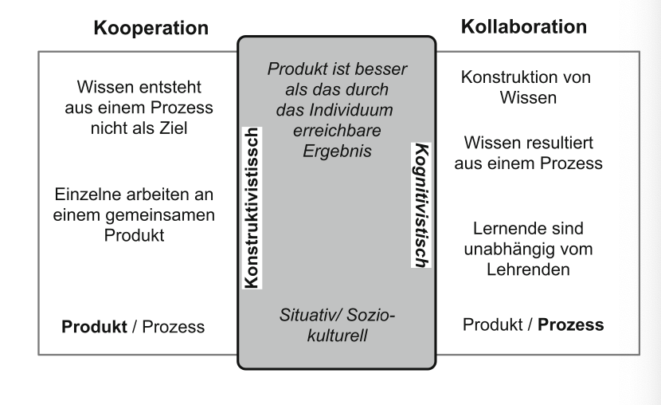

Abbildung 11: Unterschiede zwischen Kooperation und Kollaboration [14]

In der Abbildung ist links kurz zusammengefasst, was eine Kooperation definiert, während sich im rechten Kasten die Definition von Kollaboration befindet. Der grau hinterlegte Kasten in der Mitte beschreibt prinzipiell die Gemeinsamkeit beziehungsweise die Schnittstelle von kooperativen und kollaborativen Lernprozessen. Im Fokus beider Lernarten steht das Erreichen eines qualitativhochwertigen Zieles durch die Arbeit der einzelnen Individuen in der Gruppe.

Hierbei wird sichtbar, dass beide Lernkonzepte ähnliche beziehungsweise gleiche Ziele besitzen. [14]

### Problemorientiertes Lernen

Beim sogenannten problemorientieren Lernen sollen Studierende Wissen im Prozess der Problembearbeitung selbst erfahren. Hierbei sollen entsprechende Erfahrungen gesammelt werden durch das eigenständige Lösen einer Problemstellung. Um das generative Lösen von Problemen durch ein Projekt zu erlernen, gibt es einen generellen Ablauf beim problemorientierten Lernen. Der Ausgangspunkt der ganzen Arbeit ist dabei eine Problemstellung oder eine Entscheidungssituation, die in Zusammenarbeit einer Gruppe gelöst werden soll. Der Problemlöseprozess wird jedoch durch die Studierenden gesteuert, da die Dozenten bei diesem Lehrkonzept ebenfalls nur eine beratende und begleitende Funktion besitzen. In der folgenden Abbildung sind die einzelnen Schritte für den Ablauf des problemorientierten Lernens aufgezeigt. Dabei ist der erste Schritt die komplexe Problemsituation, welche dementsprechend die Problemstellung widerspiegelt. [15]

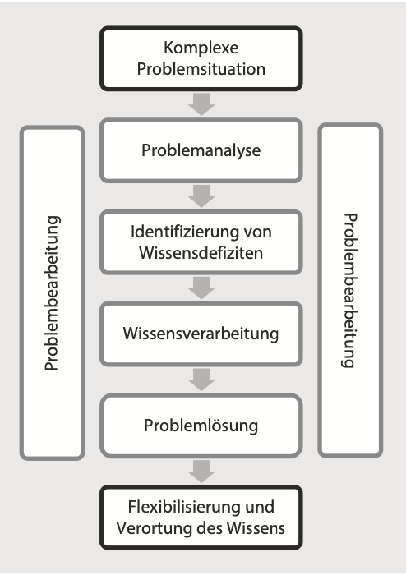

Abbildung 12: Ablauf des problemorientierten Lernens [15]

Bevor der Schritt der Problemanalyse folgt, ist zu erwähnen, dass bei diesem Lehrkonzept Studierende die Möglichkeit haben entweder ein Problem eigenständig zu identifizieren oder eine klare Problemstellung erhalten. Für das weitere Vorgehen sind die Identifikation und die Analyse des Problems notwendig, da dieses in einzelne Teilprobleme unterteilt, die Ziele ermittelt und die notwendigen Schritte aufgezeichnet werden sollen. Der nächste Block in der Abbildung beschäftigt sich mit der Identifizierung von Wissensdefiziten. In dieser Phase sollen die Studierenden Wissenslücken erkennen, um dadurch festzulegen, welches fachliche Wissen und welche Kompetenzen noch benötigt und erarbeitet werden müssen. Als Nächstes kommt die Phase der Wissensverarbeitung (siehe Abbildung), welche vor allem durch die Informationsaufnahme der einzelnen Teilgebiete für die Problemlösung geprägt ist. Hierbei können die Studierenden recherchieren und individuelle, aber auch kollaborative Lernstrategien einsetzen, um das fachliche Wissen zu erlangen. Mithilfe dieser erarbeiteten Informationen kann die Lösung des Problems durchgeführt werden. Außerdem können vor allem in den Phasen des Lern- und Problemlöseprozesses Einzel-, Partner- sowie Gruppenarbeiten dynamisch wechseln. Ebenfalls kann Unterstützung durch Rücksprachen mit den Dozenten oder durch Evaluation innerhalb der Arbeitsgruppen erfolgen, um somit mithilfe von Erklärungen oder konstruktiver Kritik entsprechende Erkenntnisse zu gewinnen. Dementsprechend sind die Ziele des problemorientierten Lernens die Steigerung der Entscheidungskompetenz, sowie den Studierenden die Fähigkeit zur Analyse und Lösung von Problemen näher zu bringen. Aber auch die Aneignung des fachlichen Wissens ist ein Ziel dieses Lehrkonzeptes. Die Studierenden sollen lernen, dass es verschiedene Lösungswege gibt. Dabei müssen die Studierenden eigene Entscheidungen zur Wahl des Lösungsweges treffen und sich die entsprechenden Kompetenzen und das fachliche Wissen aneignen. [15]

### Blended Learning

Beim sogenannten Blended Learning beziehungsweise „vermischten Lernen“ wird vor allem zwischen virtuellen Lernsettings und Präsenzphasen gewechselt, um traditionelle und digitale Lernmethoden miteinander zu verbinden. Bei der Verzahnung digitaler Komponenten und Präsenzveranstaltungen müssen die Aufgaben auf die Präsenzphasen abgestimmt werden. Studierende sollen ebenfalls mithilfe dieser Lehrform zum Denken angeregt werden, wobei dies unabhängig von der digitalen oder analogen Form der Lehre ist. In der folgenden Abbildung 13 ist die Bedeutung von Blended Learning dargestellt. Hierbei ist klar zu erkennen, dass der linke Kreis die traditionelle Präsenzlehre darstellt und der rechte Kreis das digitale Lernen mit neuen Medien symbolisiert. [16]

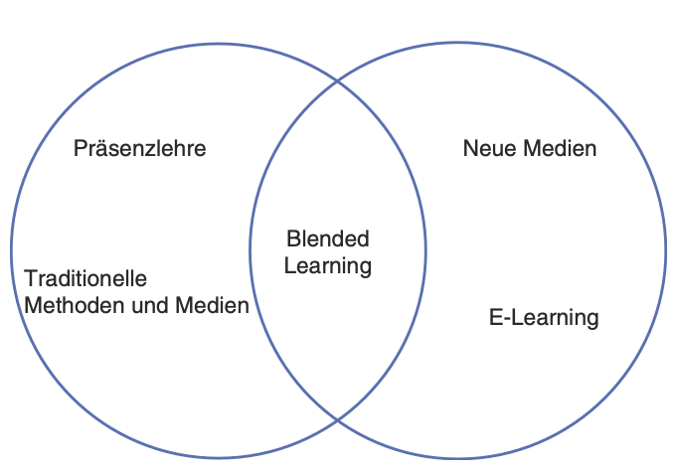

Abbildung 13: Darstellung von Blended Learning [16]

Die Schnittmenge dieser Kreise bildet das Blended Learning Konzept, welches die Komponenten der beiden Kreise und somit der traditionellen Präsenzlehre und der digitalen Lehre bündelt. Dabei soll mithilfe der digitalen Medien in den Online-Phase des Konzeptes die Studierenden sich eigenständig mit Themen auseinandersetzten, um dann in der Präsenzphase Diskussionen beziehungsweise weitere Auseinandersetzungen bezüglich des erlernten Wissens durchführen zu können. Bei Blended Learning können Dozenten verschiedene Arten der zeitlichen Aufteilung nutzen. Beispielsweise kann zuerst eine Online-Phase mit anschließender Präsenzlehre stattfinden oder erst eine Präsenzphase mit anschließendem Online-Teil durchgeführt werden. Dies muss der zuständige Dozent aufgrund des Lehrinhaltes und der persönlichen Präferenz festlegen. [16]

Die Strukturierung der Lerneinheiten ist jedoch in 5 Schritte eingeteilt. Der sogenannten ‚5E-Lernzyklus‘ dient als Methode zur Anregung der Studierenden zum Denken. Dabei ist zu beachten, dass dieser Zyklus mindestens einmal vollständig durchlaufen werden soll, um somit das erlernte Wissen zu verankern. In der folgenden Abbildung (Abbildung 14) ist der ‚5E-Lernzyklus‘ dargestellt. Anhand dieser Abbildung ist zu erkennen, warum dieser Zyklus ‚5E‘ im Namen hat. Die begründet sich darin, dass die einzelnen Schritte Einsteigen, Erarbeiten, Erklären, Elaborieren und Evaluieren mit dem entsprechenden Buchstaben beginnen. [17]

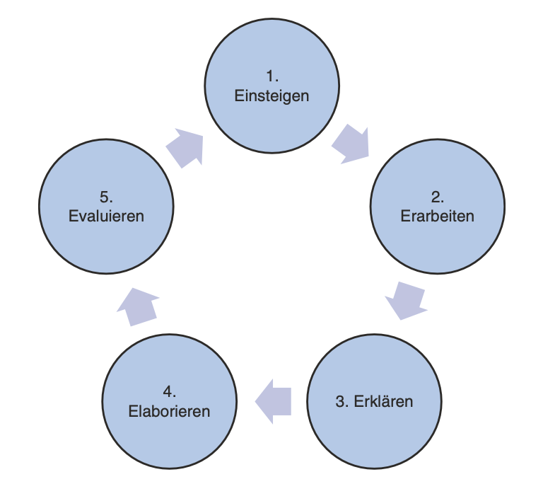

Abbildung 14: 5E-Lernzyklus [17]

Der erste Schritt des Zyklus ist das Einsteigen. Dabei sollen Studierende ihr Vorwissen über das zu erarbeitende Thema abrufen. Dies kann beispielswese durch den Dozenten mithilfe von Abstimmungstools abgefragt werden. Im zweiten Schritt geht es um das Erarbeiten des Verständnisses, welches die Studierenden mithilfe von Auseinandersetzungen mit dem vorgegebenen Thema erhalten. Dabei kann beispielsweise auch die ‚Pomodoro-Technik‘ angewendet werden. Diese Technik dient dazu die Konzentration und Selbstdisziplin der Studierenden zu steigern. Bei der Pomodoro-Technik wird eine 25-minütige Arbeitsphase gestartet. Hierbei erfolgen die Pausen und die Arbeitsphasen vier Mal hintereinander, wobei die Pausen eine Dauer von fünf Minuten haben. Nachdem diese vier Durchläufe vollzogen sind, wird eine Pause von 30 Minuten eingelegt. Für diese Technik existiert eine App mit dem Namen ‚Flow‘, welche die Arbeitsphasen mit der aktuellen Zeit anzeigt und somit für das Zeitmanagement während der Technik geeignet ist. Beim dritten Schritt ‚Erklären‘ sollen Studierende das Gelernte in eigenen Worten erklären. Dazu können Audioaufnahmen, wie zum Beispiel Podcasts, genutzt werden, oder das Wissen über eine Plattform, wie Moodle, durch die Erarbeitung von Zusammenfassungen, Aufgaben oder andere Ausarbeitungen abgefragt werden. Durch das ‚Elaborieren‘ sollen Studierende das erlernte Wissen in Gruppen- oder Einzelarbeiten anwenden, wobei gleichzeitig ein Transfer des erarbeiteten Wissens auf neue Problemstellungen angewendet werden soll. Hier können beispielsweise Konferenztools wie Zoom für die Präsentation der Ergebnisse genutzt werden. Der letzte Schritt ist die Evaluierung. Dabei ist es wichtig, dass die Studierenden am Ende der Veranstaltung ein Feedback bezüglich des didaktischen Konzeptes, der Umsetzung und des Informationsgehaltes geben. [17]

# Erstellung eines didaktischen Lehr- und Lernkonzeptes

Zur Erstellung eines didaktischen Lehr- und Lernkonzeptes müssen entsprechende Punkte abgearbeitet werden, um eine optimale Umsetzung des Konzeptes zu erreichen. Hierzu gibt es eine sogenannte „Checkliste für die Konzeption und Strukturierung von Lehrveranstaltungen“ von Tobina Brinker (siehe Anhang ‚Checkliste für die Konzeption‘). Diese Liste kann zur Orientierung für die Konzepterstellung herangezogen werden, da dort einzelne Überpunkte mit entsprechenden Unterpunkten definiert sind, die als einzelne Schritte zur Konzeptionierung angesehen werden können. Im Folgenden wird sich vor allem auf die Überpunkte der Checkliste bezogen, da diese ausschlaggebend für das zu erstellende Konzept zentral sind. Außerdem sind durch die vorhergehenden Informationen einige Punkte dieser Liste bereits erarbeitet. Dementsprechend folgt eine kurze Zusammenfassung dieser Punkte.

## Zusammenfassung der bereits abgearbeiteten Punkte der Checkliste

Der erste Punkt der Liste heißt „Rahmenbedingungen“ und bezieht sich auf organisatorische Themen. Hierbei geht es um die Stundenzahl, den Fachbereich, eine voraussichtliche Teilnehmerzahl und die Verfügbarkeit von Materialien. Im Falle des ‚Pick-And-Place‘-Projektes EdCoN geht es um eine Arbeit, welche technische Studierende, beispielsweise Studierende des Studienganges Elektrotechnik mit Vertiefung Infotronik, im höheren Semester beziehungsweise im vierten bis sechsten Semester mit den gestellten Arduino Student Kit und dem Tinkerkit Braccio Roboterarm realisieren. Dabei kann von einer Kursgröße von circa 20 bis 30 Studierenden ausgegangen werden, welche ein ganzes Semester für die Umsetzung Zeit haben. Dabei gibt es zwei Unterrichtseinheiten, wobei die Erste für die Studierenden vor allem informativ wirken soll, sodass diese die entsprechenden Informationen und Materialien erhalten, um dann mit der Projektrealisierung starten zu können. Die zweite Unterrichtseinheit wird dazu verwendet eine entsprechende Betreuung bieten zu können. Bis zu diesem Termin sollte bereits einige Zeit vergangen sein, sodass die Studierenden bereits mit der technischen Realisierung begonnen haben und bei Fragen spontan den Dozenten nach Rat fragen können. Zusätzlich haben die Studierenden in etwa 150 Stunden Selbststudium für die Umsetzung der Problemlösung.

Der nächste Punkt der Liste sind die Teilnehmervoraussetzungen. Hierbei geht es um die Voraussetzungen, die die einzelnen Studierenden fachlich bereits erworben haben. Da es sich bei der Zielgruppe, wie bereits erwähnt, um technische Studiengänge des höheren Semesters beziehungsweise um den exemplarisch gewählten Studiengang Elektrotechnik mit Vertiefung Infotronik im vierten bis sechsten Semester handelt, kann vorausgesetzt werden, dass diese die Kompetenzen des Modulplanes erreicht haben. Diese fachlichen Vorkenntnisse wurden im Kapitel bezüglich der fachlichen Lernziele erörtert. Dabei handelt es sich vor allem um Programmierkenntnisse und ein Verständnis für Informatik und Mikroprozessortechnik. Die Haltung der Studierenden

Der dritte Punkt der Checkliste beschäftigt sich mit den Zielen der Lehrveranstaltung, welche ebenfalls im vorhergehenden Text der Studienarbeit aufgelistet und erläutert wurden. Auf die Motivation der Studierenden für solch ein Projekt wird im weiteren Verlauf der Arbeit bezüglich der Überprüfung des Lernerfolges eingegangen.

Der vierte Punkt ist der Inhalt der Lehrveranstaltung. Da der Inhalt des Projektes in den ersten Kapiteln der Studienarbeit ausführlich abgearbeitet wurde, kann auch hier der Inhalt kurz zusammengefasst werden, denn das umzusetzende Projekt beschäftigt sich vor allem mit der Lösung des sogenannten ‚Pick-And-Place‘-Problems, welches als Gruppenarbeit mit einer entsprechenden Aufgabenstellung erarbeitet werden soll. Die weiteren Vorgaben und die komplette Aufgabenstellung sind ebenfalls zu Beginn dieser Arbeit definiert worden.

Die folgenden Punkte der Checkliste sind im vorhergehenden Teil der Studienarbeit noch nicht erläutert worden, weshalb diese nun als einzelne Kapitel aufgezeigt werden und dementsprechend aus ausführlich begründet werden. Einzelne Punkte der Checkliste werden nicht behandelt, da diese entweder durch andere bereits mit abgehandelt werden oder weniger relevant für die Konzeptionierung der Lehrveranstaltung dieses Projektes sind.

## Strukturierung der Inhalte

Der Inhalt der Lehrveranstaltung ist vor allem die Durchführung des Projektes während einer eingeplanten Zeit für das Selbststudium beziehungsweise die Gruppenarbeit. Da 150 Stunden für das Selbststudium eingeplant sind, können die Studierenden zwar den vorgesehenen Zeitraum hierfür nutzen oder die Zeit eigenständig einplanen. Wichtig ist es, dass zwei Unterrichtseinheiten in Präsenz passend in den zeitlichen Ablauf integriert werden. Die erste Präsenzphase ist direkt zu Beginn des Semesters und zu Beginn des Projektes notwendig, um in diesem Termin die Problemstellung vorzustellen und die Studierenden arbeitsfähig zu machen. Zuerst muss dementsprechend der Dozierende das Konzept der Lehrveranstaltung den Studierenden mitteilen, sodass diese wissen, was zu erwarten ist. Nachdem die Problemstellung durch den Dozenten kurz erläutert wurde, sollen die Studierenden die Möglichkeit haben, das Dokument mit der Aufgabenstellung, den Rahmenbedingungen und den Anforderungen zu öffnen und durchzulesen. Dementsprechend muss der Inhalt und die Informationen den Studierenden bestenfalls vorab zur Verfügung gestellt werden. Hierzu kann eine digitale Plattform genutzt werden, welche ebenfalls bei der Notwendigkeit zur Onlinelehre für die Lehrveranstaltung eingerichtet werden soll. Zum Thema der Onlinelehre wird in den folgenden Kapiteln weiter eingegangen.

Nachdem nun also im ersten Präsenztermin den Studierenden die Informationen über das Projekt übermittelt, die Teameinteilung durchgeführt und die Fragen der Studierenden beantwortet wurden, folgt eine Phase des Selbststudiums. Nach etwa einem Drittel der Zeit des Selbststudiums wird der zweite Präsenztermin abgehalten. Das bedeutet, dass die Studierenden eingeplante 50 Stunden für das Selbststudium absolvieren, um dann eine Unterrichtseinheit gemeinsam mit dem Dozenten abzuhalten, um Unterstützung durch den Dozierenden beziehungsweise auch mit den anderen Gruppen zu kommunizieren. Diese Präsenzphase kann nach Bedarf der Studierenden verschoben oder nicht abgehalten werden. Um ein Meinungsbild der Studierenden für diesen Termin zu erhalten, bietet es sich an eine Online-Umfrage direkt nach dem ersten Präsenztermin zu initiieren und die Studierenden darauf hinzuweisen. Sicherheitshalber sollte der Dozent eine Woche vor der geplanten Unterrichtseinheit eine Mitteilung an die Studierenden zu senden, um diese an die Onlineumfrage bezüglich des zweiten Termines zu erinnern. Danach folgen zweidrittel der Zeit des Selbststudiums, sofern der Präsenztermin nicht verschoben wurde. In dieser Zeit können die Gruppen den Dozierenden ebenfalls Fragen stellen, jedoch soll diese Zeit hauptsächlich für die eigenständige Wissensaneignung genutzt werden. Nachdem die eingeplante Zeit für das Projekt vergangen ist, wird eine geplante Prüfungsleistung abgehalten. In welcher Form diese Leistung vollzogen wird, folgt in den weiteren Kapiteln zur Konzeptionierung der Lehrveranstaltung.

## Typ der Lehrveranstaltung und Methoden

Der Typ der Lehrveranstaltung ist im Laufe dieser Studienarbeit erkenntlich geworden, da wie bereits erwähnt ein Projekt mit einer vorgegebenen Problemstellung in Gruppenarbeit vollzogen werden soll. Dabei ist, wie im Kapitel vorher erwähnt, zwei Präsenzveranstaltungen geplant und der Rest als sogenanntes Selbststudium. Die erste Präsenzveranstaltung ist vergleichbar mit einer traditionellen Vorlesung und einem kleinen Diskussionsanteil, da die Studierenden hier mit dem Dozierenden Fragen und offene Punkte klären können.

Die Phasen des Selbststudiums sollen sich vor allem am Forschenden Lernen und dem problemorientierten Lernen orientieren. Dabei soll die Teamarbeit kollaborativ gestaltet sein. Da bei diesen Phasen der Dozierende keinen Einfluss mehr besitzt, die Studierenden in eine Richtung zu lenken, kann dementsprechend nicht direkt die Art der Zusammenarbeit beeinflusst werden. Somit kann die Zusammenarbeit der Studierenden auch kooperativ gestaltet werden. Mit dem Hinweis des Dozierenden zu Beginn des Projektes, dass jeder Studierende in derselben Gruppe am Ende des Projektes denselben Wissensstand besitzen soll, kann die Zusammenarbeit zumindest in eine kollaborative Richtung gelenkt werden. Der Zyklus des Forschenden Lernens kann durch die Erarbeitung des Projektes nicht umgangen werden. Die Studierenden bekommen eine Problemstellung und müssen eine Lösung erarbeiten. Dies entspricht dem Anfangs- und Endpunkt des Zyklus, weshalb die einzelnen Gruppen den Forschungszyklus durchlaufen müssen, um das gewünschte Endziel zu erreichen. Aber auch Aspekte des problembasierten Lernens werden automatisch bei der Forschung der einzelnen Gruppen integriert. Aufgrund des ähnlichen Verfahrens der Analyse der Problemstellung bis hin zur selbstständigen Erarbeitung des notwendigen Wissens kann es bei der Programmierung und beim Aufbau der Hardwarekomponenten innerhalb der Gruppe zu Überschneidungen des forschenden und des problemorientierten Lernens kommen. Des Weiteren soll ein Anteil von Blended Learning integriert werden, da aufgrund von Covid-19 der Onlinevorlesungsanteil gestiegen ist beziehungsweise es seitdem eine Möglichkeit zur Teilnahme an der Vorlesung trotz eines Krankheitsfalles gibt. Der Aspekt des Blended Learning konzentriert sich vor allem auf die Integration eines Moodle Kursraumes in der Vorlesung, mithilfe dessen die Studierenden einerseits ein Austauschforum als Anlaufstelle bei Fragen besitzen und andererseits somit eine Möglichkeit für Onlinekonferenzen und eine Ausweichmöglichkeit für die Präsenzveranstaltungen gibt, falls ein Krankheitsfall auftreten oder das gesamte Semester aufgrund von einer Pandemie oder dergleichen als Onlinelehre umgesetzt werden muss. Außerdem können die Studierenden in der Phase des Selbststudiums innerhalb der verschiedenen Gruppen ebenfalls Online-Werkzeuge, wie zum Beispiel Cloudspeicher, GitHub oder Konferenztools, zur Umsetzung des Projektes nutzen. Der zweite Präsenztermin kann ebenfalls auf das Modell des Inverted beziehungsweise Flipped Classroom übertragen werden, da die Studierenden durch die Zeit im Selbststudium das fachliche Wissen aneignen, um dann in diesem Termin mögliche Fragen zu klären und durch aktive Diskussionen mit dem Dozierenden oder den anderen Gruppen das angeeignete Wissen vertiefen und festigen können.

Dementsprechend kann für diese Lehrveranstaltung kein von den vorher erläuterten Konzepten allein angewendet werden, sondern nur als Mischform zur Anwendung kommen. Dadurch können vor allem die Vorteile der Konzepte zur Förderung des fachlichen Wissens aber auch zur Methodik und sozialen Kompetenz gefördert werden. Durch die offenen Gestaltungsmöglichkeiten für die Studierenden kann das angewendete didaktische Konzept zwar nicht durch den Dozierenden komplett gelenkt werden, jedoch führen die Aufgabenstellung und die Rahmenbedingungen dazu, dass die Studierenden in die entsprechende Richtung der Konzepte gelenkt werden.

## Verfahren zur Überprüfung des Lernerfolges

Dies ist der zehnte Punkt der Checkliste zur Konzeptionierung. Zum Ende einer Lehrveranstaltung beziehungsweise eines Projektes ist es sinnvoll den Wissensstand der Studierenden abzufragen, um dann einen Rückschluss auf das gewonnene Wissen zu schließen. Um eine sinnvolle Leistungsabfrage zu erörtern, muss vorher die Bedeutung beziehungsweise die Motivation solch einer Benotung erklärt werden. Deshalb folgt zuerst eine Unterscheidung von extrinsischer und intrinsischer Motivation, um somit die Relevanz einer Benotung bezüglich der Motivation von Studierenden in Korrelation zu setzen.

### Extrinsische und intrinsische Motivation

Bei der Erstellung eines didaktischen Konzeptes ist es wichtig die Studierenden dazu zu bewegen, viel Elan und Mühe in das Projekt zu stecken. Der Hauptaspekt, zur Einführung eines Projektes ist es die Motivation beziehungsweise das Interesse der Studierenden zu wecken. Hierbei muss zwischen zwei Arten bezüglich der Lernmotivation unterschieden werden.

Intrinsischer Motivation folgt vor allem den inneren Anreizen der Studierenden. Das bedeutet, dass mithilfe dieser Motivation der Spaß und das Interesse am Projekt geweckt wird. Dabei kann es dazu kommen, dass einige Studierende keinen weiteren Anreiz benötigen, um motiviert an diesem Projekt zu arbeiten und sich mit den entsprechenden Problemstellungen und Lerninhalten auseinanderzusetzen.

Extrinsische Motivation hingegen folgt den äußeren Anreizen. Darunter ist beispielsweise die Anerkennung durch Noten zu verstehen. Studierende, die bezüglich der Motivation extrinsisch orientiert sind, benötigen dementsprechend überschaubare Lerneinheiten mit klaren Zielen, welche durch Benotungen der Leistungen mehr Rückmeldung erhalten.

Aufgrund der medialen Relevanz innerhalb der verschiedenen Lehrangebote kann den verschieden motivierten Studierenden ein breites Spektrum an digitalen Informationsangeboten und verschiedene Lernwege zur Verfügung stellen.

Durch eine Gruppenarbeit und eine entsprechende computergestützte Lernumgebung ist es dementsprechend möglich den Studierenden eine Aufgabe zu stellen, welche durch die intrinsischen und extrinsischen Motivationen einen gemeinsamen Lernweg bietet. Im Falle dieser Arbeit wird auch eine abschließende Benotung durchgeführt, um alle Studierenden zumindest extrinsisch zu motivieren, sofern eine intrinsische Motivation nicht möglich sein sollte.

### Prüfungsformen und -leistungen

Die konkrete Durchführung einer Prüfungsleistung muss jedoch erst noch festgelegt werden. Da es sich hierbei um eine Gruppenarbeit handelt, welche als Ziel die Umsetzung eines Programmes und eines Hardwareaufbaus hat, kann keine schriftliche Klausur als Prüfungsform herangezogen werden. Andere Möglichkeiten zur Bewertung sind vor allem Referate beziehungsweise Präsentationen, Prüfungsgespräche oder eine Abgabe des Programmcodes und der Hardware. Da es jedoch aufgrund der großen Hardwarekomponenten schwierig ist, das Projekt dem Dozenten zu übergeben, sollte eine Abgabe des Programmcodes und der Hardware nicht erfolgen. Die Zuordnung der Teams zu den einzelnen Hardwareaufbauten würde sich dementsprechend auch als umständlich erweisen. Außerdem ist ein offizieller Projektabschluss etwas für Studierende, das diese miterleben und ebenfalls ihre abgegebene Leistung präsentieren wollen. Dementsprechend bietet sich als Prüfungsform eine Präsentation oder ein Prüfungsgespräch an. Bei diesen zwei Formen ist vor allem der Unterschied, dass eine Präsentation nur die Vorstellung des Projektes beinhaltet mit entsprechenden anschließenden Fragen, wohingegen bei einem Prüfungsgespräch ein größerer Austausch zwischen den Studierenden einer Gruppe und dem Dozenten stattfindet.

Da die Studierenden durch die Erstellung und Vorstellung einer Präsentation viele Gestaltungsfreiheiten erhalten, haben die Studierenden weniger Leistungsdruck als bei einem offiziellen Gespräch nur mit den Dozierenden. Dies begründet sich darin, dass die Studierenden durch ein Gespräch sich selbst mehr unter Druck setzen aufgrund der Ungewissheit bezüglich der Fragen durch die Dozierenden. Des Weiteren muss hierfür ein Fragenkatalog vorab durch Dozenten, welche dem Gespräch beiwohnen, konzeptioniert und auf die einzelnen Gruppen angepasst werden.

Eine Präsentation vor den Dozierenden oder dem gesamten Kurs kann bezwecken, dass die Studierenden durch die Gesellschaft der Kommilitonen entweder weniger Druck durch das gemeinschaftliche Umfeld oder mehr Unruhe in die Vorstellung bringen. Dies ist aber von den einzelnen Studierenden im Kurs abhängig und kann nicht vorab kalkuliert werden. Durch eine Präsentation können jedoch auch die Studierenden den Inhalt in eine Richtung lenken und der Dozent kann nach der Vorstellung Fragen bezüglich des Themas oder weiterführende Fragen stellen. Dementsprechend ist es für die Studierenden von Vorteil eine Präsentation statt eines Prüfungsgespräches als Prüfungsleistung zu absolvieren.

Nun muss die Anwesenheit der Kommilitonen bei den Präsentationen während der Prüfungsform festgelegt werden. Da dies, wie bereits erwähnt, die vorstellenden Studierenden entweder mehr in Unruhe bringen oder diese aufgrund des gewohnten Umfeldes beruhigen kann, ist es wichtig abzuwägen, welchen Vorteil die zuhörenden Kommilitonen aus den verschiedenen Präsentationen ziehen können. Die Aufgabenstellung ist für jede Gruppe gleich, weshalb sich die Projekte nur in der Umsetzung und nicht in der Funktionalität unterscheiden. Es gibt einen Modus, den ‚Kreativ‘-Modus, welcher sich bezüglich der Funktionalität in den verschiedenen Gruppen unterscheidet, jedoch ist dieser Unterschied zu gering, um somit einen Nährwert für die restlichen Kommilitonen zu schaffen. Wird beispielsweise ein Kurs mit 30 Personen betrachtet, dann ergeben sich insgesamt 10 dreier Gruppen. Dementsprechend ist es für die einzelnen Studierenden nicht informationsreich neunmal eine Vorstellung bezüglich derselben Funktionalität mit leichten Abweichungen anzuhören. Somit wird die Prüfungsleistung eine Präsentation durch die einzelnen dreier Gruppen vor dem Dozierenden und mindestens einer weiteren Person, um somit die Möglichkeit zur Protokollierung für die spätere Bewertung zu gewährleisten. Die Präsentation des Projektes sollte pro Gruppe netto 30 Minuten betragen. Zusätzlich werden 10 Minuten für Fragen zum Projekt und weitere 10 Minuten für den Aufbau der technischen Hilfsmittel und der entsprechenden Hardware eingeplant.

# Praktische Umsetzung mithilfe des Konzeptes

Nachdem die theoretischen Grundlagen bezüglich des didaktischen Konzeptes und die Aufgabenstellung erläutert wurden, folgt nun eine Zusammenfassung des Konzeptes mit direktem Praxisbezug zur Problemstellung.

Der Dozierende der Vorlesung nimmt während des Projektes die Rolle des Mentors beziehungsweise eine begleitende und hilfsbereite Rolle ein. Die Studierenden erhalten zu Beginn durch den Dozenten die Problemstellung des ‚Pick-And-Place‘-Problems. Hierzu gibt es ein Informationsblatt für die Studierenden im entsprechenden Moodle-Kursraum. Innerhalb einer Unterrichtseinheit direkt zu Beginn des Semesters können die Studierenden sich in Gruppen aus drei Personen einteilen, wobei in Ausnahmefällen eine Gruppe auch aus zwei oder vier Personen bestehen kann. Die Anzahl der Gruppen und der Anzahl von Personen in den einzelnen Gruppen hängt mit der Kursgröße zusammen. Primär gewünscht ist es jedoch, dass das Projekt in dreien Gruppen durchgeführt wird. Nachdem die Einteilung erfolgt ist, kann der Dozent den Studierenden die einzelnen Details zum Projekt berichten, welche sich ebenfalls zusammengefasst im Moodle-Dokument befinden. Bei Fragen oder Unklarheiten haben die Studierenden so die Möglichkeit dies einerseits noch einmal im Dokument nachzulesen oder den Dozenten direkt eine Frage zu stellen. Danach beginnt die Phase des Selbststudiums für die insgesamt 150 Stunden eingeplant sind. In dieser Zeit müssen die einzelnen Gruppen beginnen das fachliche Wissen zur Problemlösung zu erarbeiten und das Projekt technisch zu realisieren. Nach etwa einem Drittel der Zeit des Selbststudiums sollte der Dozierende erneut einen Termin beziehungsweise eine Unterrichtseinheit nutzen, um den Studierenden die Möglichkeit zu geben, sich mit den anderen Gruppen auszutauschen und bei Fragen direkt die Möglichkeit des Gespräches mit dem Dozierenden zu haben. Hierbei kann durch eine Onlineumfrage ermittelt werden, ob die Studierenden den Termin möglicherweise früher, später oder möglicherweise gar nicht abhalten wollen. Dies hat vor allem den Hintergrund, dass der Termin die Studierenden nach ihrem Wunsch unterstützen und dementsprechend auf deren Bedürfnisse angepasst werden soll. Dies ist für die Lehrveranstaltung die letzte Präsenzphase, bevor die Studierenden das Projekt vor Dozenten präsentieren müssen. Die restliche Phase des Selbststudiums müssen die Studierenden in ihren Gruppen bestenfalls durch kollaborative Zusammenarbeit, das erarbeitete Wissen auf den Anwendungsfall transferieren. Dabei durchlaufen die Studierenden verschiedene Phasen des Forschungszyklus aber auch einzelne Phase des problemorientierten Lernens. Diese fördern nicht nur das fachliche Wissen der Einzelnen, sondern auch die methodischen und sozialen Kompetenzen. Durch die Arbeit im Team und die entsprechende Kommunikation mit den Teammitgliedern können die Studierenden ihre sozialen Kompetenzen hinsichtlich des späteren Berufslebens weiterentwickeln und durch Kritik innerhalb der Gruppe oder durch das letztliche Feedback durch die Dozierenden aus Fehlern lernen und Kritikfähigkeit entwickeln. Durch das forschende und das problemorientierte Lernen erhalten die Studierenden auch methodische Kompetenzen. Hierbei handelt es sich beispielsweise um problemlösendes Denken oder Selbstständigkeit und Organisation. Diese Methodiken sind mit den einzelnen didaktischen Konzepten gekoppelt, sodass die Studierenden auf jeden Fall diese Fähigkeiten durch die Erarbeitung der Problemstellung erhalten beziehungsweise fördern. Des Weiteren wird die Kreativität der Studierenden durch eine offene Aufgabenstellung aber auch die Erstellung einer Präsentation gefördert. Nachdem die Zeit des Selbststudiums ebenfalls vergangen ist, wird eine Prüfungsleistung erwartet, welche zwei Wochen vor der geplanten Klausurenphase absolviert werden soll. Dies hat den Hintergrund, dass die Studierenden sich so auf die Vorbereitung der Präsentation konzentrieren können und keinen ausgeprägten Prüfungsstress bezüglich der darauffolgenden Klausuren haben. Der Programmcode muss vor dem Termin der Präsentation in Moodle als ‚ZIP‘-Datei abgegeben werden. Dies soll direkt am Anfang der Woche stattfinden, in welcher die Präsentationen abgehalten werden. Dabei ist zu beachten, dass alle Gruppen denselben Abgabetermin besitzen, um somit Gelichberechtigung zwischen den einzelnen Gruppen bezüglich der Bearbeitungszeit zu schaffen. Die Präsentationen sollen netto eine halbe Stunde dauern, jedoch werden hierzu 10 Minuten für den Aufbau der Hardware sowie weitere 10 Minuten aufgrund der Fragen durch die Dozierenden eingeplant. Somit muss für jede Gruppe eine Dauer von 50 Minuten geplant werden. Für die Präsentation sollte der Dozent der Lehrveranstaltung sowie ein weiterer Dozent anwesend sein, sodass diese während der Präsentation Notizen gestalten und die Fragen und Antworten der Studierenden protokollieren können. Für jede Vorstellung soll der Bewerbungsbogen ausführlich bearbeitet werden, sodass die Studierenden nach der Beurteilung die Möglichkeit haben, den Entschluss der Dozenten nachvollziehen und aus den gemachten Fehlern lernen zu können. Die Evaluierung der Lehrveranstaltung kann zum Schluss entweder durch eine Onlineumfrage in Moodle gestaltet oder durch eine weitere Unterrichtseinheit durchgeführt werden. Diese Entscheidung bezüglich der Durchführungsart hängt jedoch von der Präferenz des Dozierenden ab, da dieser die Evaluierung mit den Studierenden vollziehen muss. Des Weiteren ist zu erwähnen, dass bei einem Vorfall, wie zum Beispiel der Covid-19 Pandemie, diese Veranstaltung ebenfalls Online abgehalten werden kann. Hierzu dient ebenfalls der Moodle-Kursraum. Die Studierenden können ebenfalls bei einer möglichen Onlineveranstaltung dreier Gruppen bilden und das Projekt durchführen. Hierzu wird in Moodle zusätzlich eine List angelegt, in welche die Studierenden der einzelnen Gruppen eine zuständige Person des Teams eintragen können. An diese Person wird dann durch die Duale Hochschule Baden-Württemberg ein Paket mit den Hardwarekomponenten geschickt. Die Studierenden haben dann die Möglichkeit sich innerhalb der Phasen des Selbststudiums persönlich zu treffen oder diese Treffen über das Onlinekonferenztool ihrer Wahl abzuhalten. Die Prüfungsleistung wird dann ebenfalls durch eine Präsentation abgehalten, jedoch wird hierzu ein BigBlueButton-Konferenzraum im Moodle-Kursraum genutzt. Die Evaluierung muss dann online über Moodle abgehalten werden, jedoch hat hier ebenfalls der Dozent die Möglichkeit diese durch eine Konferenz oder einen Fragebogen durchzuführen. Zusammenfassend ist zu sagen, dass diese Lehrveranstaltung bei Präsenz- aber auch bei Onlinelehre abgehalten werden kann und die Studierenden in ihren fachlichen, methodischen und sozialen Kompetenzen fördert.

# Dokumentation und Hilfestellung für den Projekteinsatz

Nachdem das Konzept im vorherigen Kapitel ausführlich dargelegt wurde, kann für die konzeptionelle Umsetzung des Projektes die Studienarbeit herangezogen werden, um eine Anleitung für den didaktischen Konzept-Anteil der Vorlesung zu haben. Um den Studierenden eine Hilfestellung leisten zu können, erhält der ausführende Dozent den Hardwareaufbau, den Programmcode und weitere Hinweise zur Hilfestellung. Dies steht in einem zusätzlich erstellten Dokument für den Dozenten, sodass dieser nicht die Studienarbeit als technischen Leitfaden für das Projekt nutzen muss, sondern die Informationen kompakt und leicht zugänglich hat. Für die Studierenden wird ebenfalls eine schriftliche Ausführung mit der Aufgabenstellung, den Rahmenbedingungen und weiteren Informationen übergeben. Dieses Dokument soll den Studierenden die Möglichkeit geben, die wichtigsten vorgegebenen Informationen gesammelt wieder auffinden zu können, sofern diese etwas nachschlagen wollen. Somit sollen auch mehrfache Nachfragen bezüglich der Problemstellung vermieden werden. Wenn eine Information für die Studierenden fehlt und dies erst bei der ersten Durchführung dieses Konzeptes auffällt, kann die zu beantwortende Frage durch den Dozenten beantwortet und für zukünftige Durchläufe dieses Projektes hinzugefügt werden.

Außerdem ist bezüglich der Bewertung am Ende des Projektes ein Beurteilungsbogen notwendig, sodass Studierende, sofern diese Fragen bezüglich der Benotung haben, die Begründung für die Bewertung durch den Dozenten nachfragen beziehungsweise auch nachschlagen können. Dies ist ebenfalls ein Aspekt zur Förderung der Potentiale der Studierenden, da diese so besser aus den gemachten Fehlern lernen können und bei einer weiteren Projektumsetzung diesen Bewerbungsbogen als Leitfaden für Verbesserungen heranziehen können.

# Fazit

Nachdem das didaktische Konzept dieser Studienarbeit erläutert wurde und die technische Umsetzung beziehungsweise die Programmierung und der Hardwareaufbau erfolgt sind, ist zu sagen, dass dieses Konzept vor allem der Weiterentwicklung der Studierenden bezüglich der methodischen und sozialen Kompetenzen dient. Die fachlichen Kenntnisse der Studierenden sollen vertieft und durch selbstständiges Erarbeiten auf eine Problemstellung transferiert werden. Diese Art des Konzeptes hilft den Studierenden bereits für das zukünftige Berufsleben. Da ein Duales Studium einen nahen Praxisbezug besitzt, können die Studierenden durch solche Projekte bereits Erfahrungen für Projekt-, Zeitmanagement und methodische Fertigkeiten vor dem Berufsleben erhalten und sind somit besser auf ähnliche zukünftige Ereignisse vorbereitet. Genaue Schlussfolgerungen bezüglich der Verbesserungen in der didaktischen Umsetzung können erst nach der Durchführung der Lehrveranstaltung und entsprechender Evaluierung der Studierenden erfolgen. Dementsprechend ist das Fazit bezüglich des Konzeptes rein theoretisch und muss erst noch in der Praxis geprüft werden.

Die Studienarbeit des sechsten Semesters wird ebenfalls diese Problemstellung und dieses didaktische Konzept aufgreifen. Hierbei kann es zu einer technischen Erweiterung des Hardwareaufbaues und somit auch einer Erweiterung des Programmcodes kommen. Dies begründet sich darin, dass mithilfe einer zu ergänzenden Internetverbindung eine Cloudintegration des Gesamtsystems erfolgen kann. Diese technische Änderung muss dann ebenfalls in die Aufgabenstellung der Studierenden aufgenommen werden. Jedoch wird dies in der darauffolgenden Studienarbeit näher behandelt.

# Literaturverzeichnis

|  |  |
| --- | --- |
| [1] | J. P. Eckermann, Gespräche mit Goethe in den letzten Jahren seines Lebens, Bd. 1, Leipzig: Brockhaus, 1836. |
| [2] | Duale Hochschule Baden-Württemberg, „www.zhl.dhbw.de,“ 2022. [Online]. Available: https://www.zhl.dhbw.de/edcon/das-projekt-edcon/. [Zugriff am 09 11 2022]. |
| [3] | Duale Hochschule Baden Württemberg, „www.edcon.dhbw.de,“ 2022. [Online]. Available: https://www.edcon.dhbw.de/die-education-competence-center-eccs. [Zugriff am 09 11 2022]. |
| [4] | Duale Hochschule Baden Württemberg, „www.edcon.dhbw.de,“ 2022. [Online]. Available: https://www.edcon.dhbw.de/die-education-competence-center-eccs/ecc1/ecc3. [Zugriff am 09 11 22]. |
| [5] | „studentkit.arduino.cc,“ [Online]. Available: https://studentkit.arduino.cc/studentkit/module/student-kit/lesson/getting-started. [Zugriff am 28 10 2022]. |
| [6] | RS Components GmbH, „de.rs-online.com,“ 2022. [Online]. Available: https://de.rs-online.com/web/p/shields-fur-arduino/1113738. [Zugriff am 02 11 2022]. |
| [7] | Arduino, „arduino.cc,“ 2022. [Online]. Available: https://www.arduino.cc/reference/en/libraries/servo/. [Zugriff am 07 11 2022]. |
| [8] | Arduino, „arduino.cc,“ 2022. [Online]. Available: https://www.arduino.cc/reference/en/libraries/braccio/. [Zugriff am 07 11 2022]. |
| [9] | Arduino Education, „arduino.cc,“ 2022. [Online]. Available: https://www.arduino.cc/education/braccio. [Zugriff am 28 10 2022]. |
| [10] | M. Stops, M.-C. Laible und L. Lesching, „Überfachliche Kompetenzen sind gefragt - allen voran Zuverlässigkeit und Teamfähigkeit,“ *IAB-Forum,* 16 02 2022. |
| [11] | Duale Hochschule Baden Württemberg, „www.mosach.dhbw.de,“ 2022. [Online]. Available: https://www.mosbach.dhbw.de/studium/studienangebot-bachelor/elektrotechnik-infotronik/dokumente-downloads/#anchor-main-content. [Zugriff am 28 11 2022]. |
| [12] | S. Kauffeld und J. Othmer, Handbuch Innovative Lehre, Wiesbaden: Springer Fachmedien Wiesbaden, 2019, p. 46. |
| [13] | L. Kolano und A.-B. Zurmühl, „Forschendes Lernen im ECC3,“ 14 07 2022. |
| [14] | K. Konrad, Lernen lernen - allein und mit anderen, Wiesbaden: Springer Fachmedien Wiesbaden, 2014, p. 79 ff. |
| [15] | S. Kauffeld und J. Othmer, Handbuch Innovative Lehre, Wiesbaden: Springer Fachmedien Wiesbaden, 2019, p. 22 f. |
| [16] | D. Frey und M. Uemminghaus, Innovative Lehre an der Hochschule, Heidelberrg: Springer Berlin, 2021, p. 71 f. |
| [17] | D. Frey und M. Uemminghaus, Innovative Lehre an der Hochschule, Heidelberg: Springer Berlin, 2021, p. 78 f. |

# Anhang

Checkliste für die Konzeption

Ein Bild, das Tisch enthält.
